

**Білім беру саласындағы электрондық мемлекеттік қызметтер регламенттері туралы**

***Күшін жойған***

Ақтөбе облыстық әкімдігінің 2012 жылғы 28 желтоқсандағы № 476 қаулысы. Ақтөбе облысы Әділет департаментінде 2013 жылғы 28 қаңтарда № 3505 тіркелді. Күші жойылды - Ақтөбе облысының әкімдігінің 2013 жылғы 28 желтоқсандағы № 429 қаулысымен

      Ескерту. Күші жойылды - Ақтөбе облысының әкімдігінің 28.12.2013 № 429 қаулысымен.

      РҚАО ескертпесі.  
      Құжаттың мәтінінде түпнұсқаның пунктуациясы мен орфографиясы сақталған.

      Қазақстан Республикасының 2001 жылғы 23 қаңтардағы «Қазақстан Республикасындағы жергілікті мемлекеттік басқару және өзін-өзі басқару туралы» Заңының 27-бабына, Қазақстан Республикасының 2000 жылғы 27 қарашадағы «Әкімшілік рәсімдер туралы» Заңының 9-1-бабына және Қазақстан Республикасы Үкіметінің 2012 жылғы 31 тамыздағы № 1119 «Қазақстан Республикасы Білім және ғылым министрлігі, жергілікті атқарушы органдар көрсететін білім және ғылым саласындағы мемлекеттік қызмет стандарттарын бекіту туралы» қаулысына сәйкес Ақтөбе облысы әкімдігі **ҚАУЛЫ ЕТЕДІ:**  
      1. Қоса беріліп отырған білім беру саласындағы электрондық мемлекеттік қызметтердің:  
      1) «Мектепке дейінгі балалар ұйымдарына жіберу үшін мектепке дейінгі (7 жасқа дейін) жастағы балаларды кезекке қою»;  
      2) «Қорғаншылық және қамқоршылық жөнінде анықтама беру»;  
      3) «Зейнетақы қорларына, банктерге кәмелетке толмағандардың салымдарына иелік ету үшін, Қазақстан Республикасы Ішкі істер министрлігі Жол полициясы комитетінің аумақтық бөлімшелеріне кәмелетке толмаған балаларға мұраны ресімдеу үшін анықтамалар беру»;  
      4) «Кәмелетке толмағандарға меншік құқығында тиесілі мүлікпен мәмілелерді ресімдеу үшін қорғаншылық немесе қамқоршылық жөніндегі функцияларды жүзеге асыратын органдардың анықтамаларын беру» регламенттері бекітілсін.  
      2. «Ақтөбе облысының білім басқармасы» мемлекеттік мекемесі (Ж.Б.Самұратова) (бұдан әрі – Басқарма) осы электрондық мемлекеттік қызметтер регламенттерін Басқарманың ғаламтор–ресурсында орналастыруды қамтамасыз етсін.  
      3. Облыс әкімдігінің 2012 жылғы 7 тамыздағы № 276 «Мектепке дейінгі балалар ұйымдарына жолдама беру үшін мектеп жасына (7 жасқа) дейінгі балаларды тіркеу» электрондық мемлекеттік қызмет регламентін бекіту туралы» қаулысының күші жойылды деп танылсын (нормативтік құқықтық актілерді мемлекеттік тіркеу тізілімінде 2012 жылғы 28 тамызда № 3408 тіркелген, облыстық «Ақтөбе» және «Актюбинский вестник» газеттерінің 2012 жылғы 4 қыркүйектегі № 112 жарияланған);  
      4. Осы қаулының орындалуын бақылау облыс әкімінің орынбасары С.Қ.Нұрқатоваға жүктелсін.  
      5. Осы қаулы алғашқы ресми жарияланған күнінен бастап күнтізбелік он күн өткен соң қолданысқа енгізіледі.

*Облыс әкімі                               А. Мұхамбетов*

*«КЕЛІСІЛДІ»*  
*Қазақстан Республикасы*  
*Көлік және коммуникация Министрі          А.Жұмағалиев*

Ақтөбе облысы әкімдігінің  
2012 жылғы 28 желтоқсандағы  
№ 476 қаулысымен бекітілген

**«Мектепке дейінгі балалар ұйымдарына жіберу үшін мектепке дейінгі (7 жасқа дейін) жастағы балаларды кезекке қою» электрондық мемлекеттік қызмет регламенті**

**1. Жалпы ережелер**

      1. «Мектепке дейінгі балалар ұйымдарына жіберу үшін мектепке дейінгі (7 жасқа дейін) жастағы балаларды кезекке қою» электрондық мемлекеттік қызметі (бұдан әрі – электрондық мемлекеттік қызмет) Ақтөбе облысының аудандары мен қаласының білім бөлімдері, кент, ауыл (село), ауылдық (селолық) округ әкімінің аппараттары (бұдан әрі – қызмет көрсетуші) Халыққа қызмет көрсету орталықтары (бұдан әрі – Орталық) арқылы, сонымен қатар «электрондық үкіметтің»: www.e.gov.kz веб-порталы арқылы көрсетіледі.  
      2. Электрондық мемлекеттік қызметі «Қазақстан Республикасы Білім және ғылым министрлігі, жергілікті атқарушы органдар көрсететін білім және ғылым саласындағы мемлекеттiк қызмет стандарттарын бекіту туралы» Қазақстан Республикасы Үкiметiнiң 2012 жылғы 31 тамыздағы № 1119 қаулысымен бекiтiлген «Мектепке дейінгі балалар ұйымдарына жіберу үшін мектепке дейінгі (7 жасқа дейін) жастағы балаларды кезекке қою» мемлекеттiк қызмет стандарты (бұдан әрі – Стандарт) негізінде көрсетіледі.  
      3. Электрондық мемлекеттік қызметті автоматтандыру деңгейі: ішінара автоматтандырылған.  
      4. Электрондық мемлекеттік қызмет көрсетудің түрі: транзакциялық.  
      5. Осы «Мектепке дейінгі балалар ұйымдарына жіберу үшін мектепке дейінгі (7 жасқа дейін) жастағы балаларды кезекке қою» электрондық мемлекеттік қызмет регламентінде (бұдан әрі – Регламент) пайдаланылатын ұғымдар мен қысқартулар:  
      1) АЖО – автоматтандырылған жұмыс орны;  
      2) ақпараттық жүйе – аппараттық-бағдарламалық кешенді қолданумен ақпаратты сақтау, өңдеу, іздеу, тарату, тапсыру және беру үшін арналған жүйе (бұдан әрі – АЖ);  
      3) алушы – жеке тұлға;  
      4) бірыңғай нотариалды ақпараттық жүйе – бұл әділет органдары мен нотариалды палаталардың нотариалды қызметін және өзара әрекет етуін автоматтандыруға арналған аппараттық-бағдарламалық кешен (БНАЖ);  
      5) жеке сәйкестендіру нөмірі – жеке тұлға, оның ішінде жеке кәсіпкерлік түрінде өзінің қызметін жүзеге асыратын жеке кәсіпкер үшін қалыптастырылатын бірегей нөмір (бұдан әрі – ЖСН);  
      6) ЖТ МДБ – «Жеке тұлғалар» мемлекеттік деректер базасы;  
      7) пайдаланушы – ақпараттық жүйеге өзіне қажетті электрондық ақпараттық ресурстар алу үшін жүгінетін және оларды пайдаланатын субъект;  
      8) транзакциялық қызмет – электрондық цифрлық қолтаңбаны қолданумен өзара ақпарат алмасуды талап ететін, пайдаланушыларға электрондық ақпараттық ресурстарды беру жөніндегі қызмет;  
      9) Қазақстан Республикасы Халыққа қызмет көрсету орталықтарының ақпараттық жүйесі – Қазақстан Республикасы Халыққа қызмет көрсету орталықтары, сонымен қатар тиісті министрліктер мен ведомстволар арқылы халыққа (жеке және заңды тұлғаларға) қызмет ұсыну процесін автоматтандыруға арналған ақпараттық жүйе (бұдан әрі – ХҚКО АЖ);  
      10) электрондық құжат – ақпарат электрондық-цифрлық нысанда берілген және ЭЦҚ арқылы куәландырылған құжат;  
      11) электрондық мемлекеттік қызмет – ақпараттық технологияны қолдану арқылы электронды нысанда көрсетілетін мемлекеттік қызмет;  
      12) «электрондық үкіметтің» веб-порталы – нормативтік құқықтық базаны қоса алғанда, барлық шоғырланған үкіметтік ақпаратқа және мемлекеттік электрондық қызметтерге бірдей қолжетімділікті ұсынатын ақпараттық жүйе (бұдан әрі – ЭҮП);  
      13) «электрондық үкiметтiң» өңірлік шлюзi – электрондық қызметтi iске асыру шеңберінде «электрондық әкімдіктің» ақпараттық жүйелерiн интеграциялауға арналған ақпараттық жүйеше (бұдан әрi – ЭҮАШ);  
      14) «электрондық үкiметтiң» шлюзi – электрондық қызметтi iске асыру шеңберіндегі «электрондық үкiметтiң» ақпараттық жүйелерiн интеграциялауға арналған ақпараттық жүйе (бұдан әрi – ЭҮШ);  
      15) электрондық цифрлық қолтаңба – электрондық цифрлық қолтаңбаның құралдарымен құрылған және электрондық құжаттың дұрыстығын, оның тиесілігін және мазмұнның тұрақтылығын растайтын электрондық цифрлық таңбалардың жиынтығы (бұдан әрі – ЭЦҚ).

**2. Электрондық мемлекеттік қызметті көрсету жөнінде қызмет күші әрекетінің тәртібі**

      6. Электрондық мемлекеттік қызмет көрсету кезіндегі ЭҮП арқылы адымдық әрекеттер мен шешімдер (№ 1 функционалдық өзара іс-қимыл диаграммасы) осы Регламенттің 2-қосымшасында көрсетілген:  
      1) алушы ЖСН және пароль көмегімен ЭҮП-на тіркелуді іске асырады (ЭҮП-на тіркелмеген алушылар үшін жасалады);  
      2) 1 үдеріс – электрондық мемлекеттік қызметті алу үшін алушының ЖСН және парольді ЭҮП енгізу үдерісі (авторизациялау үдерісі);  
      3) 1 шарт – ЭҮП ЖСН және пароль арқылы тіркелген алушы туралы деректердің түпнұсқалығын ЭҮП тексеру;  
      4) 2 үдеріс – алушының деректерінде бұзушылықтар болуына байланысты авторизациялаудан бас тарту туралы ЭҮП хабарламаны қалыптастыру;  
      5) 3 үдеріс – алушының осы Регламентте көрсетілген электрондық мемлекеттік қызметті таңдауы және оның құрылымы мен форматтық талаптарын ескере отырып, алушының нысанды толтыруы (деректерді енгізу) және электрондық мемлекеттік қызмет көрсету үшін сұрау салу нысанын экранға шығару, сұрау салу нысанына Стандарттың 11-тармағында көрсетілген қажетті құжаттардың электрондық түрдегі көшірмелерін қосу, сонымен қатар, алушының сұрау салуды куәландыру (қол қою) үшін ЭЦҚ тіркеу куәлігін таңдауы;  
      6) 2 шарт – ЭҮП-ында ЭЦҚ тіркеу куәлігінің мерзімін және ЭҮП тіркеу куәлігінің қайта шақырылған (жойылған) тізімде жоқтығын тексеру, сонымен қатар сәйкестендіру деректерінің (сұрау салуда көрсетілген ЖСН мен ЭЦҚ тіркеу куәлігінде көрсетілген ЖСН арасындағы) сәйкестігін тексеру;  
      7) 4 үдеріс – оператордың ЭЦҚ түпнұсқалығының расталмауына байланысты сұрау салынатын электрондық мемлекеттік қызметтен бас тарту туралы хабарламаны қалыптастыру;  
      8) 5 үдеріс – электрондық мемлекеттік қызмет көрсетуге арналған сұрау салуды ЭЦҚ арқылы растау және электрондық құжатты (сұрау салуды) ЭҮШ арқылы ЭҮАШ АЖО қызмет көрсетуші өңдеуіне жіберу;  
      9) 6 үдеріс – ЭҮАШ АЖО электрондық құжаттарды тіркеу;  
      10) 3 шарт – қызмет көрсетушінің алушы ұсынған Стандартта көрсетілген құжаттардың және электрондық мемлекеттік қызмет көрсетуге арналған негіздеменің сәйкестігін тексеруі (өңдеуі);  
      11) 
7 үдеріс – алушы құжаттарында бұзушылықтар болуына байланысты сұрау салынатын электрондық мемлекеттік қызметтен бас тарту туралы хабарламаны қалыптастыру;  
      12) 8 үдеріс – алушының ЭҮАШ АЖО қалыптастырған қызмет көрсету нәтижесін алуы. Электрондық құжат қызмет көрсетуші қызметкерінің ЭЦҚ пайдаланумен қалыптастырылады.  
      7. Электрондық мемлекеттік қызмет көрсету кезіндегі қызмет көрсетуші арқылы адымдық әрекеттер мен шешімдер (№ 2 функционалдық өзара іс-қимыл диаграммасы) осы Регламенттің 2-қосымшасында көрсетілген:  
      1) 1 үдеріс – электрондық мемлекеттік қызмет көрсету үшін қызмет көрсетуші қызметкерінің ЖСН және парольді ЭҮАШ АЖО енгізуі (авторизациялау үдерісі);  
      2) 2 үдеріс – қызмет көрсетуші қызметкерінің осы Регламентте көрсетілген электрондық мемлекеттік қызметті таңдауы және электрондық мемлекеттік қызмет көрсету үшін сұрау салу нысанын экранға шығару, қызмет көрсетуші қызметкерінің алушының деректерін енгізуі;  
      3) 3 үдеріс – ЭҮШ арқылы алушының деректеріне ЖТ МДБ сұрау салуды жолдау;  
      4) 1 шарт – алушының деректерінің ЖТ МДБ бар болуын тексеру;  
      5) 4 үдеріс – алушының деректерінің ЖТ МДБ болмауына байланысты дерек алу мүмкін еместігі туралы хабарламаны қалыптастыру;  
      6) 5 үдеріс – қызмет көрсетуші қызметкерінің сұрау салу нысанын алушы ұсынған қағаз түріндегі құжаттарының бар болу туралы белгі қою бөлігінде толтыру және құжаттардың көшірмесін жасау (сканерден өткізу), және оларды сұрау салу нысанына қосу, электрондық мемлекеттік қызметті көрсетуге сұрау салудың толтырылған үлгісін (енгізілген деректерді) ЭЦҚ арқылы куәландыру;  
      7) 6 үдеріс – ЭҮАШ АЖО электрондық құжаттарды тіркеу;  
      8) 2 шарт – қызмет көрсетушінің ұсынылған Стандартта көрсетілген құжаттардың және электрондық мемлекеттік қызмет көрсетуге арналған негіздеменің сәйкестігін тексеруі (өңдеуі);  
      9) 7 үдеріс – алушы құжаттарында бұзушылықтар болуына байланысты сұрау салынатын электрондық мемлекеттік қызметтен бас тарту туралы хабарламаны қалыптастыру;  
      10) 8 үдеріс – алушының ЭҮАШ АЖО қалыптастырған электрондық мемлекеттік қызмет көрсету нәтижесін алуы (электрондық құжат нысанындағы хабарлама). Электрондық құжат қызмет көрсетуші қызметкерінің ЭЦҚ пайдаланумен қалыптастырылады.  
      8. Электрондық мемлекеттік қызмет көрсету кезіндегі Орталық арқылы адымдық әрекеттер мен шешімдер (№ 3 функционалдық өзара іс-қимыл диаграммасы) осы Регламенттің 2-қосымшасында көрсетілген:  
      1) 1 үдеріс – электрондық мемлекеттік қызмет көрсету үшін Орталық операторымен логин және парольді ХҚКО АЖ АЖО енгізуі (авторизациялау үдерісі);  
      2) 2 үдеріс – ХҚҚО операторының осы Регламентте көрсетілген электрондық мемлекеттік қызметті таңдауы, электрондық мемлекеттік қызметті көрсету үшін сұрау салу нысанын экранға шығару және алушы деректерін, сонымен қатар алушы өкілінің сенімхаты бойынша деректерді енгізу (сенім хат нотариалды куәландырылған кезде, егер сенімхат басқаша куәландырылған жағдайда сенімхат мәліметі толтырылмайды);  
      3) 3 үдеріс – ЭҮШ арқылы алушының деректеріне ЖТ МДБ, сонымен қатар алушы өкілінің сенімхаты бойынша деректер туралы БНАЖ сұрау салуды жолдау;  
      4) 1 шарт – алушының деректерінің ЖТ МДБ, сенімхат бойынша деректердің БНАЖ бар болуын тексеру;  
      5) 4 үдеріс – алушының деректерінің ЖТ МДБ, сенімхат бойынша деректердің БНАЖ болмауына байланысты дерек алу мүмкін еместігі туралы хабарламаны қалыптастыру;  
      6) 5 үдеріс – Орталық операторымен сұрау салу нысанын алушы ұсынған қағаз түріндегі құжаттарының бар болу туралы белгі қою бөлігінде толтыру және құжаттардың көшірмесін жасау (сканерден өткізу) және оларды сұрау салу нысанына қосу, мемлекеттік электрондық қызметті көрсетуге сұрау салудың толтырылған үлгісін (енгізілген деректерді) ЭЦҚ арқылы куәландыру;  
      7) 6 үдеріс – Орталық операторының ЭЦҚ куәландырылған (қолы қойылған) электрондық құжатты (алушының сұрау салуын) ЭҮШ арқылы ЭҮАШ АЖО жіберу;  
      8) 7 үдеріс – ЭҮАШ АЖО электрондық құжаттарды тіркеу;  
      9) 2 шарт – қызмет көрсетушінің алушы ұсынған Стандартта көрсетілген құжаттардың және электрондық мемлекеттік қызмет көрсетуге арналған негіздеменің сәйкестігін тексеруі (өңдеуі);  
      10) 8 үдеріс – алушының құжаттарында бұзушылықтар болуына байланысты сұрау салынатын электрондық мемлекеттік қызметтен бас тарту туралы хабарламаны қалыптастыру;  
      11) 9 үдеріс – алушының Орталық операторы арқылы ЭҮАШ АЖО қалыптастырған электрондық мемлекеттік қызмет көрсету нәтижесін алуы (электрондық құжат нысанындағы хабарлама).  
      9. Электрондық мемлекеттік қызмет көрсетуге сұрау салу және жауап беру үлгісі «электрондық үкіметтің»: www.e.gov.kz веб-порталында, сонымен қатар, қызмет көрсетушіде немесе Орталықта көрсетіледі.  
      10. Алушының электрондық мемлекеттік қызмет көрсету бойынша орындау мәртебесін тексеру тәсілі: «электрондық үкімет» порталының «Алынған қызметтер тарихы» бөлімінде, сондай-ақ қызмет көрсетуші немесе Орталыққа жолыққан кезде.  
      11. Электрондық мемлекеттік қызмет көрсету жөніндегі қажетті ақпаратты және кеңесті саll–центр ЭҮП: (1414) телефоны бойынша алуға болады.

**3. Электрондық мемлекеттік қызмет көрсету үдерісіндегі өзара іс-қимыл тәртібін сипаттау**

      12. Мемлекеттік қызмет көрсету үдерісіне қатысатын құрылымдық - функционалдық бірліктер (бұдан әрі - ҚФБ):  
      Қызмет көрсетуші;  
      Орталық.  
      13. Әрбір іс-қимылдың орындалу мерзімін көрсете отырып, іс-қимыл (рәсімдерінің, функцияларының, операцияларының) сабақтастығының мәтіндік кестелік сипаттамасы осы Регламентке 1-қосымшада келтірілген.  
      14. Әрекеттердің (мемлекеттiк қызметтi көрсету үдерісіндегі) логикалық сабақтастығының өзара байланысын олардың сипаттамасына сәйкес көрсететін диаграммалар осы регламентке 2-қосымшада келтiрiлген.  
      15. Осы Регламентке 3, 4-қосымшаларда электрондық мемлекеттік қызмет көрсету нәтижесі (шығыс құжаты) ұсынылуы тиісті хабарлама нысандарын қоса алғанда бланкілер үлгілері, қалыптары көрсетілген.  
      16. Алушыларға электрондық мемлекеттік қызметті көрсету нәтижелері осы Регламентке 5-қосымшаға сәйкес сапа мен қолжетімділік көрсеткіштерімен өлшенеді.  
      17. Алушыларға электрондық мемлекеттік қызметті көрсету үдерісіне қойылатын талаптар:  
      1) құпиялылық (келісілмеген ақпарат алудан қорғау);  
      2) тұтастық (ақпараттың келісілмеген өзгерістерінен қорғау);  
      3) қолжетімділік (ақпарат пен ресурстарды келісілмеген тежеуден қорғау);  
      18. Электрондық мемлекеттік қызмет көрсетудің техникалық шарттары:  
      1) Ғаламторға шығу;  
      2) электрондық мемлекеттiк қызмет көрсетілетін жеке тұлғаның ЖСН болуы;  
      3) ЭҮП-пен авторизациялау;  
      4) алушының ЭЦҚ болуы.

«Мектепке дейінгі балалар ұйымдарына  
жіберу үшін мектепке дейінгі (7 жасқа дейін)  
жастағы балаларды кезекке қою»  
электрондық мемлекеттік қызмет регламентіне  
1-қосымша

**1-кесте. ЭҮП арқылы ҚФБ әрекеттердің сипаттамасы**

|  |  |  |  |  |  |
| --- | --- | --- | --- | --- | --- |
| 1 | Әрекет №  (жұмыстар  барысы, ағыны) | 1 | 2 | 3 | 4 |
| 2 | ҚФБ, АЖ атауы | ЭҮП | ЭҮП | ЭҮП | ЭҮП |
| 3 | Іс әрекеттің  (үдерістің,  рәсімдеудің,  операцияның)  атауы және  олардың  сипаттамалары | алушы үшін ЖСН және пароль бойынша ЭҮП авторизациял  анады | алушының деректерінде бұзушылықтар болуына байланысты бас тарту туралы хабарламаны қалыптастырады | алушының электрондық мемлекеттік қызметті таңдайды және сұрау салуды қалыптастырады алушының ЭЦҚ таңдауы | ЭЦҚ алушының деректерінде бұзушылықтар болуына байланысты бас тарту туралы хабарламаны қалыптастырады |
| 4 | Аяқтау формасы  (мәліметтер,  құжат,  ұйымдастырушылық  өкімдік шешім) | Сұрау салудың сәтті қалыптастырылғаны туралы хабарламаны көрсету | Сұралған электрондық мемлекеттік қызмет көрсетуден бас тарту туралы хабарламаны қалыптастырады | Сұранысты бағыттау. | Сұралған электрондық мемлекеттік қызмет көрсетуден бас тарту туралы хабарламаны қалыптастырады |
| 5 | Орындалу мерзімі | 30 сек. – 1 мин | 30 сек | 1,5 мин | 1,5 мин |
| 6 | Келесі қызмет нөмірі | 2- егер алушының деректерінде бұзушылықтар болса, 3- егер авторизация сәтті аяқталса. | - | 4- егер алушының деректерінде бұзушылықтар болса, 5- егер бұзушылықтар болмаса. |  |

кестенің жалғасы

|  |  |  |  |
| --- | --- | --- | --- |
| 5 | 6 | 7 | 8 |
| ЭҮП | ЭҮАШ АЖО | ЭҮАШ АЖО | ЭҮАШ АЖО |
| сұрау салуды алушының  ЭЦҚ арқылы растау  (қол қою) және ЭҮАШ  АЖО жіберу | Құжатты тіркеу | алушы құжаттарында бұзушылықтар болуына байланысты сұрау салынатын электрондық мемлекеттік қызметтен бас тарту туралы хабарламаны қалыптастыру | алушының электрондық мемлекеттік қызмет көрсету нәтижесін алуы |
| Сұранысты бағыттау | Өтінішке нөмір бере отырып, сұранысты тіркеу. | Негізделген бас тартудың қалыптастырылуы | Шығыс құжатын көрсету |
| 30 сек. – 1 мин | 3 күн | - | - |
|  | 7 - егер алушының деректерінде бұзушылықтар болса, 8 - егер бұзушылықтар болмаса. |  |  |

**2-кесте. Қызмет көрсетуші арқылы ҚФБ әрекеттердің сипаттамасы**

|  |  |  |  |  |  |
| --- | --- | --- | --- | --- | --- |
| 1 | Әрекет №  (жұмыстар барысы,  ағыны) | 1 | 2 | 3 | 4 |
| 2 | ҚФБ, АЖ атауы | Қызмет көрсетуші | Қызмет көрсетуші | Қызмет көрсетуші | ЖТ МДБ |
| 3 | Іс әрекеттің  (үдерістің,  рәсімдеудің,  операцияның)  атауы және  олардың  сипаттамалары. | Мемлекеттік электрондық қызмет көрсету үшін ЖСН және пароль арқылы ЭҮАШ АЖО авторизацияланады | Қызмет көрсетуші қызметкерінің электрондық мемлекеттік қызметті таңдауы | Алушының деректеріне ЖТ МДБ сұрау салуды жолдау | Деректердің ЖТ МДБ болмауы туралы хабарламаны қалыптастыру |
| 4 | Аяқтау формасы  (мәліметтер,  құжат,  ұйымдастырушылық-  өкімдік шешім) | Сұрау салуды жүйеде тіркелуі | Сұрау салудың сәтті қалыптастырылғаны туралы хабарламаны көрсету | Сұранысты бағыттау. | Негізделген бас тартудың қалыптастырылуы |
| 5 | Орындалу мерзімі | 10-15 сек. | 10 сек | 1,5 мин | 10-15 сек |
| 6 | Келесі қызмет нөмірі | - | - | 4- егер алушының деректерінде бұзушылықтар болса, 5- егер бұзушылықтар болмаса. | - |

кестенің жалғасы

|  |  |  |  |
| --- | --- | --- | --- |
| 5 | 6 | 7 | 8 |
| Қызмет көрсетуші | Қызмет көрсетуші | ЭҮАШ АЖО | ЭҮАШ АЖО |
| Көшірмесі жасалған  (сканерден өткізілген)  ЭЦҚ арқылы  куәландырылған құжаттар  қосылған сұрау салу  нысаны толтыру | ЭҮАШ АЖО құжаттарды тіркеу | Алушы құжаттарында бұзушылықтар болуына байланысты бас тарту туралы хабарламаны қалыптастыру | Алушының электрондық мемлекеттік қызмет көрсету нәтижесін алуы |
| Сұрау салудың сәтті  қалыптастырылғаны туралы  хабарламаны көрсету | Өтінішке нөмір бере отырып, сұранысты тіркеу. | Негізделген бас тартудың қалыптастырылуы | Шығыс құжатын көрсету |
| 10-15 сек. | 3 күн | - | - |
| 6 | 7- егер алушының деректерінде бұзушылықтар болса, 8- егер бұзушылықтар болмаса. |  |  |

**3-кесте. Орталық арқылы ҚФБ әрекеттердің сипаттамасы**

|  |  |  |  |  |  |
| --- | --- | --- | --- | --- | --- |
| 1 | Әрекет №  (жұмыстар  барысы, ағыны) | 1 | 2 | 3 | 4 |
| 2 | ҚФБ, АЖ атауы | ХҚО АЖО АЖ | Орталық | Орталық | ЖТ МДБ, БНАЖ |
| 3 | Іс әрекеттің  (үдерістің,  рәсімдеудің,  операцияның)  атауы және  олардың  сипаттамалары. | Электрондық мемлекеттік қызмет көрсету үшін Орталық операторымен логин және пароль бойынша авторизацияланады | Электрондық мемлекеттік қызметті таңдайды және сұрау салу мәлеметін қалыптастырады | ЖТ МДБ, БНАЖ сұрау салуды жолдау | Алушының деректерінің болмауына байланысты дерек алу мүмкін еместігі туралы хабарламаны қалыптастыру |
| 4 | Аяқтау формасы  (мәліметтер,  құжат,  ұйымдастырушылық  өкімдік шешім) | Өтінішке нөмір бере отырып сұрау салудың жүйеде тіркелуі | Сұрау салудың сәтті қалыптастырылғаны туралы хабарламаны көрсету | Сұранысты бағыттау. | Негізделген бас тартудың қалыптастырылуы |
| 5 | Орындалу мерзімі | 30 сек - 1 мин. | 30 сек | 1,5 мин | 1,5 мин |
| 6 | Келесі қызмет нөмірі | 2 | 3 | 4- егер алушының деректерінде бұзушылықтар болса, 5- егер бұзушылықтар болмаса. | - |

кестенің жалғасы

|  |  |  |  |  |
| --- | --- | --- | --- | --- |
| 5 | 6 | 7 | 8 | 9 |
| Орталық | Орталық | ЭҮАШ АЖО | ЭҮАШ АЖО | ЭҮАШ АЖ |
| Сұрау салу  нысанына қосылған  қажетті құжаттар  және ЭЦҚ арқылы  куәландырылған  сұрау салуды  толтыру | ЭЦҚ куәландырылған (қолы қойылған) электрондық құжатты ЭҮАШ АЖО жіберу | құжаттарды тіркеу | алушы құжаттарында бұзушылықтар болуына байланысты бас тарту туралы хабарламаны қалыптастыру | алушының электрондық мемлекеттік қызмет көрсету нәтижесін алуы |
| Сұрау салудың  сәтті  қалыптастырылғаны  туралы хабарламаны  көрсету | Сұранысты бағыттау | Өтінішке нөмір бере отырып, сұранысты тіркеу | Негізделген бас тартудың қалыптастырылуы | Шығыс құжатын көрсету |
| 30 сек- 1 мин | 1 мин | 3 күн | - | - |
| - | - | 8- егер алушының деректерінде бұзушылықтар болса, 9- егер бұзушылықтар болмаса. | - | - |

      Ескерту:  
      Осы кестеде барлық ҚФБ әрекеттері (функциялар, рәсімдер, операциялар) тізбектелген және электрондық мемлекеттік қызмет көрсету үрдісінің технологиялық жүйесінде келесі қызмет нөмірлері мен орындалу мерзімдері көрсетілген.  
      Осы регламенттің 1-қосымшасындағы кесте негізінде электрондық мемлекеттік қызмет көрсету кезінде функционалдық өзара әрекеттердің диаграммалары құрылады.

«Мектепке дейінгі балалар ұйымдарына  
жіберу үшін мектепке дейінгі (7 жасқа дейін)  
жастағы балаларды кезекке қою»  
электрондық мемлекеттік қызмет регламентіне  
2-қосымша

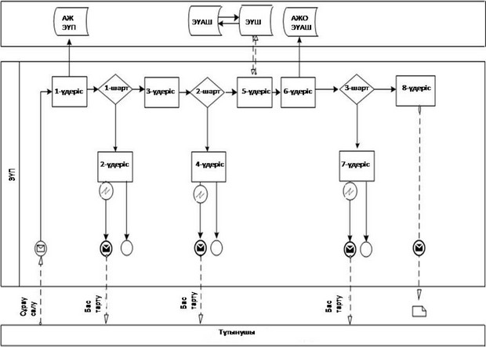

**ЭҮП арқылы мемлекеттік электрондық қызмет көрсету кезіндегі функционалдық өзара іс-қимыл диаграммасы**

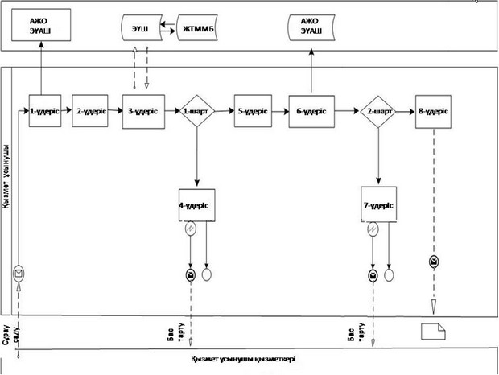

**Қызмет көрсетуші арқылы мемлекеттік электрондық қызмет көрсету кезіндегі функционалдық өзара іс-қимыл диаграммасы**

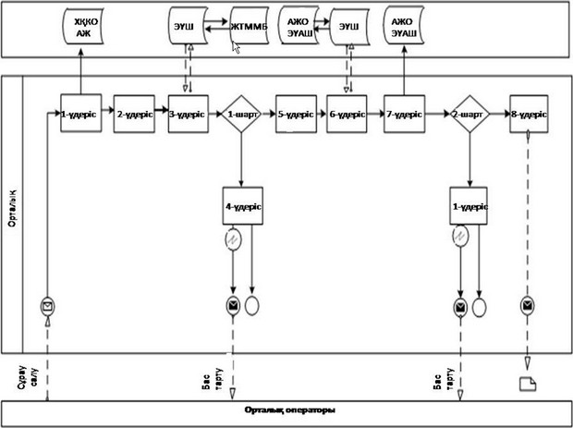

**Орталық арқылы мемлекеттік электрондық қызмет көрсету кезіндегі функционалдық өзара іс-қимыл диаграммасы Кесте. Шартты белгілер**

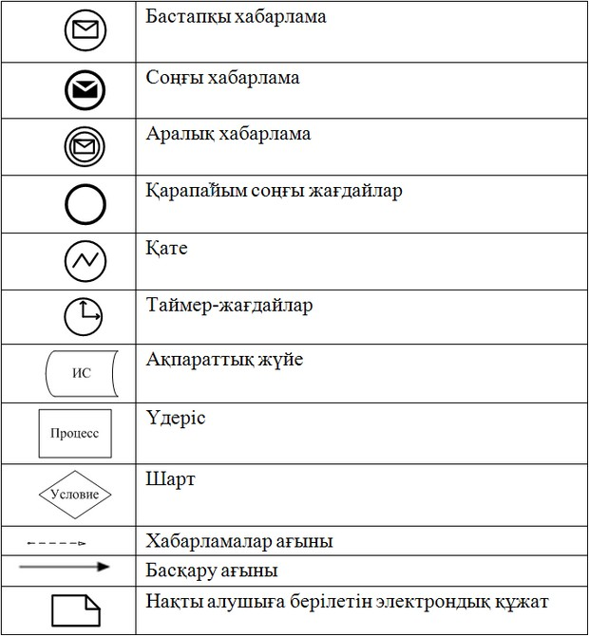

      Ескерту:  
      Диаграммаларды типтік рәсімдеу бизнес-үдерістерді моделдеу үшін қолданылатын BPMN 1.2 графикалық нотацияда берілген. BPMN моделдеу графикалық элементтердің шағын санды диаграммалар арқылы жүзеге асырылады. Бұл алушыларға үдеріс логикасын тез түсінуге көмектеседі. Элементтердің төрт негізгі санатын бөлек көрсетеді:  
      1) басқару ағыны нысандары: оқиғалар, әрекеттер және логикалық операторлар;  
      2) біріктіретін нысандар: басқару ағыны, хабарлама және ассоциациялар ағыны;  
      3) ролдері: пулдар және жолдар;  
      4) артефактілер: мәліметтер, топтар және мәтіндік аннотациялар.  
      Осы төрт санаттың элементтері бизнес үрдіс диаграммаларын құруға мүмкіндік береді. Спецификация моделінің анықтылығын арттыру үшін «Ескерту» бөлігінде көрсетілуге тиісті басқару ағыны мен артефактілердің жаңа үлгілерін құруға рұқсат береді.

«Мектепке дейінгі балалар ұйымдарына  
жіберу үшін мектепке дейінгі (7 жасқа дейін)  
жастағы балаларды кезекке қою»  
электрондық мемлекеттік қызмет регламентіне  
3-қосымша

**Мемлекеттік электрондық қызмет көрсетуге өтініш берудің экрандық түрі**

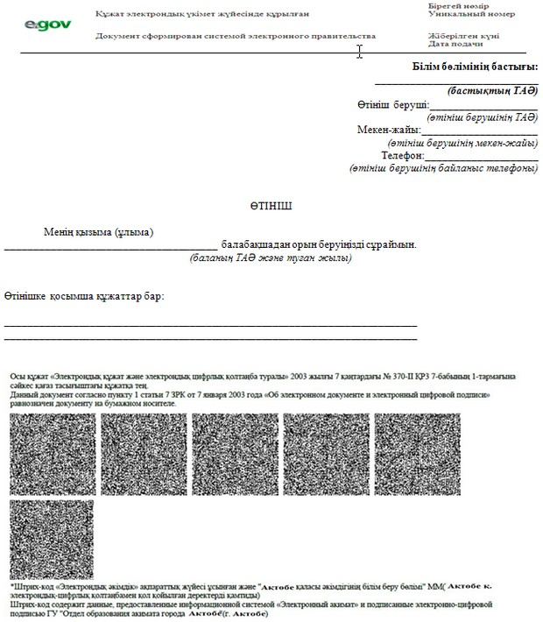

«Мектепке дейінгі балалар ұйымдарына жіберу  
үшін мектепке дейінгі (7 жасқа дейін)  
жастағы балаларды кезекке қою»  
электрондық мемлекеттік қызмет регламентіне  
4-қосымша

**Мемлекеттік электрондық қызметті көрсетудің оң жауабының (МДБҰ-ға жолдама) шығыс формасы**

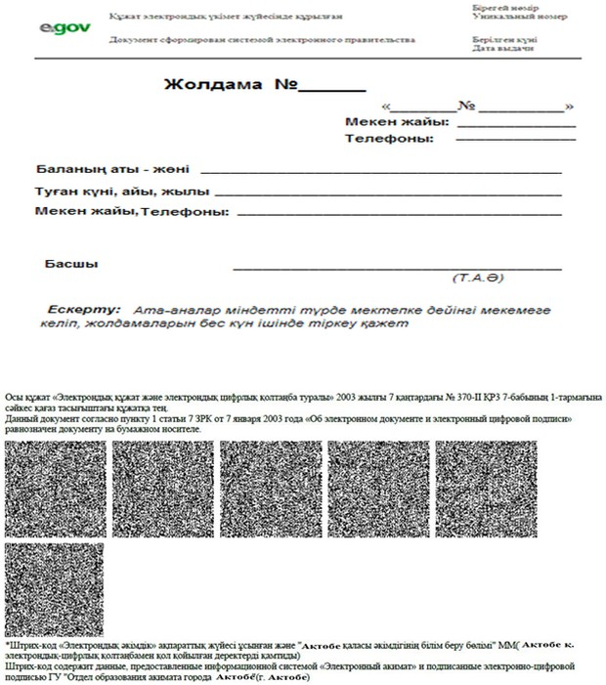

**Алушыға ұсынылатын хабарлама**

      Хабарлама өтініштің орындалу статусының өзгерісі бойынша беріледі. Хабарлама мәтіні бар жазбаша жол «электронды үкімет» порталының жеке кабинетінде «Хабарлама» бөлігінде көрсетіледі, сонымен қатар ХҚКО АЖ жүйесіне беріледі.

**Мектепке дейінгі ұйымға жіберу мектепке дейінгі жастағы баланы тіркеу туралы хабарлама**

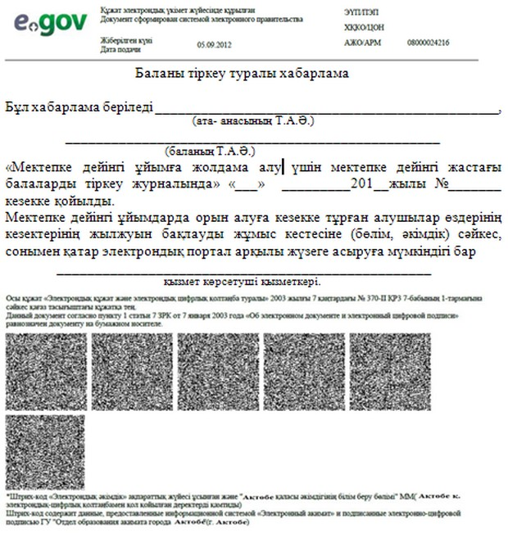

**Электронды мемлекеттік қызметке қарсы жауаптың (бас тарту) шығыс формасы**

      Қарсы жауаптың шығыс формасы дәлелді бас тарту мәтінімен жазылған хат түрінде ұсынылады.

«Мектепке дейінгі балалар ұйымдарына жіберу  
үшін мектепке дейінгі (7 жасқа дейін)  
жастағы балаларды кезекке қою»  
электрондық мемлекеттік қызмет регламентіне  
5-қосымша

**Электрондық мемлекеттік қызметтің «сапалылық» және «қол жетімділік» көрсеткіштерін анықтауға арналған сауалнама түрі**

________________________________________  
(қызмет атауы)

      1. Сіз мемлекеттік электрондық қызмет көрсету үрдісінің сапасына және нәтижесіне қанағаттанасыз ба?  
      1) қанағаттанбаймын;  
      2) ішінара қанағаттанамын;  
      3) қанағаттанамын.  
      2. Сіз мемлекеттік электрондық қызмет көрсету тәртібі туралы ақпарат сапасына қанағаттанасыз ба?  
      1) қанағаттанбаймын;  
      2) ішінара қанағаттанамын;  
      3) қанағаттанамын.

Ақтөбе облысы әкімдігінің  
2012 жылғы 28 желтоқсандағы  
№ 476 қаулысымен бекітілген

**«Қорғаншылық және қамқоршылық жөнінде анықтама беру» электрондық мемлекеттік қызмет регламенті**

**1. Жалпы ережелер**

      1. «Қорғаншылық және қамқоршылық жөнінде анықтама беру» мемлекеттік электрондық қызметі (бұдан әрі – электрондық мемлекеттік қызмет) Ақтөбе қаласының білім бөлімі және Ақтөбе облысының аудандық білім, дене шынықтыру және спорт бөлімдерімен (бұдан әрі - қызмет беруші) баламасыз негізде Халыққа қызмет көрсету орталықтары (бұдан әрі - Орталық), сондай-ақ www.egov.kz «электрондық үкіметтің» веб-порталы арқылы көрсетіледі.  
      2. Электрондық мемлекеттік қызметі «Қазақстан Республикасы Білім және ғылым министрлігі, жергілікті атқарушы органдар көрсететін білім және ғылым саласындағы мемлекеттік қызмет стандарттарын бекіту туралы» Қазақстан Республикасы Үкіметінің 2012 жылғы 31 тамыздағы № 1119 қаулысымен бекітілген «Қорғаншылық және қамқоршылық жөнінде анықтама беру» мемлекеттік қызмет стандартының (бұдан әрі – Cтандарт) негізінде көрсетіледі.  
      3. Электрондық мемлекеттік қызметті автоматтандыру дәрежесі: ішінара автоматтандырылған.  
      4. Электрондық мемлекеттік қызмет көрсету түрі: транзакциялық.  
      5. Осы «Қорғаншылық және қамқоршылық жөнінде анықтама беру» электрондық мемлекеттік қызметі регламентінде (бұдан әрі – Регламент) пайдаланылатын ұғымдар мен қысқартулар:  
      1) АЖО - автоматтандырылған жұмыс орны;  
      2) ақпараттық жүйе – аппараттық-бағдарламалық кешенді қолданумен ақпаратты сақтауға, өңдеуге, іздеуге, таратуға, тапсыруға және ұсынуға арналған жүйе (бұдан әрі – АЖ);  
      3) бірыңғай нотариалдық ақпараттық жүйе – бұл әділет және нотариалдық палата органдарының нотариалды қызметі мен өзара әрекеттесуінің автоматизациясына арналған ақпаратты-бағдарламалық кешен (бұдан әрі – БНАЖ);  
      4) жеке сәйкестендіру нөмірі – жеке тұлға, оның ішінде жеке кәсіпкерлік түрінде өзінің қызметін жүзеге асыратын жеке кәсіпкер үшін қалыптастырылатын бірегей нөмір (бұдан әрі – ЖСН);  
      5) ЖТ МДБ – «Жеке тұлғалар» мемлекеттік деректер базасы;  
      6) алушы – оған қажетті электрондық ақпараттық ресурстарды алу үшін ақпараттық жүйеге жүгінетін және оларды пайдаланатын субъект;  
      7) транзакциялық қызмет көрсету – электрондық цифрлық қолтаңбаны қолданумен өзара ақпарат алмасуды талап ететін, пайдаланушыларға электрондық ақпараттық ресурстарды беру жөніндегі қызмет;  
      8) Қазақстан Республикасының халыққа қызмет көрсету орталықтарының ақпараттық жүйесі – халыққа (жеке және заңды тұлғаларға) Қазақстан Республикасының Халыққа қызмет көрсету орталықтары арқылы, сондай-ақ тиісті министрліктер мен ведомстволармен қызмет көрсету үдерісін автоматтандыруға арналған ақпараттық жүйе (бұдан әрі – ХҚКО АЖ);  
      9) электрондық құжат – ақпарат электрондық-цифрлық нысанда берілген және ЭЦҚ арқылы куәландырылған құжат.  
      10) электрондық мемлекеттік қызмет – ақпараттық технологияларды пайдаланумен электрондық нысанда көрсетілетін мемлекеттік қызмет;  
      11) «Электрондық үкіметтің» веб-порталы – нормативтік құқықтық базаны қоса алғанда, барлық шоғырландырылған үкіметтік ақпаратқа және электрондық мемлекеттік қызметтерге қолжетімділіктің бірыңғай терезесін білдіретін ақпараттық жүйе (бұдан әрі – ЭҮП);  
      12) «электрондық үкіметтің» өңірлік шлюзі - электрондық қызметтерді жүзеге асыру шеңберінде «электрондық әкімдік» ақпараттық жүйелерін біріктіруге арналған электрондық үкімет шлюзінің кіші жүйесі (бұдан әрі – ЭҮӨШ);  
      13) «электрондық үкіметтің» шлюзі – электрондық қызметтерді жүзеге асыру шеңберінде «электрондық үкіметтің» ақпараттық жүйелерін біріктіруге арналған ақпараттық жүйе (бұдан әрі – ЭҮШ).  
      14) электрондық цифрлық қолтаңба – электрондық цифрлық қолтаңбаның құралдарымен құрылған және электрондық құжаттың дұрыстығын, оның тиесілілігін және мазмұнның тұрақтылығын растайтын электрондық цифрлық таңбалардың жиынтығы (бұдан әрі – ЭЦҚ);

**2. Электрондық мемлекеттік қызметті көрсету жөнінде қызмет беруші әрекетінің тәртібі**

      6. ЭҮП арқылы электрондық мемлекеттік қызметті көрсету кезінде (функционалдық өзара әрекеттесудің № 1 диаграммасы) қызмет берушінің адымдық әрекеттері мен шешімдері осы Регламенттің 2-қосымшасында келтірілген:  
      1) алушы ЖСН және паролдің көмегімен ЭҮП-да тіркеуден өтуді жүзеге асырады (ЭҮП-да тіркелмеген алушылар үшін жүзеге асырылады);  
      2) 1 үдеріс – электрондық мемлекеттік қызметті алу үшін алушының ЖСН мен парольді енгізуі (авторизация үдерісі);  
      3) 1 шарт – ЖСН және пароль арқылы тіркелген алушы туралы ЭҮП-тағы деректердің растығын тексеру;  
      4) 2 үдеріс – алушының деректерінде орын алған бұзушылық болуына байланысты ЭҮП-мен авторизациядан бас тарту туралы хабарламаны қалыптастыру;  
      5) 3 үдеріс – алушымен осы Регламентте көрсетілген электрондық мемлекеттік қызметті таңдауы, электрондық мемлекеттік қызметті көрсету үшін және оның құрылымы мен форматтық талаптарын ескере отырып, алушының нысанды толтыруы үшін сұрау салу нысанын экранға шығару (деректерді енгізу), Стандарттың 11 тармағында көрсетілген қажетті құжаттардың көшірмелерінің электрондық түрде сұраныс нысанына тіркеу, сонымен қатар сұранысты растау (қол қою) үшін алушымен ЭЦҚ-нің тіркелу куәлігін таңдау;  
      6) 2 шарт – ЭЦҚ-нің тіркелу куәлігінің жарамдылық мерзімін және қайтарылғандар (жойылғандар) тізімінде болмауын, сонымен қатар сәйкестендіру деректерінің сәйкестігін (сұраныста көрсетілген ЖСН және ЭЦҚ-нің тіркелу куәлігінде көрсетілген ЖСН арасында) ЭҮП-да тексеру;  
      7) 4 үдеріс – алушының ЭЦҚ түпнұсқалығының расталмауына байланысты сұратылған электрондық мемлекеттік қызметтен бас тарту туралы хабарламаны қалыптастыру;  
      8) 5 үдеріс – алушының ЭЦҚ-ның көмегімен электрондық мемлекеттік қызметті көрсету үшін сұранысты куәландыру және қызмет берушімен өңделу үшін электронды құжатты (сұранысты) ЭҮШ арқылы ЭҮӨШ АЖО-на жіберу;  
      9) 6 үдеріс – ЭҮӨШ АЖО-да электрондық құжаттың тіркелуі;  
      10) 3 шарт – Стандартта көрсетілген алушының жалғаған құжаттарының сәйкестігін және электрондық мемлекеттік қызметті көрсету үшін негіздерін қызмет берушімен тексерілуі (өңделуі);  
      11) 7 үдеріс – алушының құжаттарында орын алған бұзушылықтардың болуына байланысты сұратылған электрондық мемлекеттік қызметтен бас тарту туралы хабарламаны қалыптастыру;  
      12) 8 үдеріс – алушымен ЭҮӨШ АЖО-мен қалыптастырылған қызметтің нәтижесін алуы. Электрондық құжат қызмет берушінің қызметкерінің ЭЦҚ-сының қолданылуымен қалыптасады.  
      7. Орталық арқылы қызметті көрсету кезінде (функционалдық өзара әрекеттесудің № 2 диаграммасы) адымдық әрекеттер мен шешімдер осы Регламенттің 2-қосымшасында келтірілген:  
      1) 1 үдеріс – электронды мемлекеттік қызметті көрсету үшін Орталық операторымен ХҚКО АЖ АЖО–на логин мен парольді енгізуі (авторландыру үдерісі);  
      2) 2 үдеріс – Орталықтың операторымен осы Регламентте көрсетілген электрондық мемлекеттік қызметті таңдауы, электрондық мемлекеттік қызметті көрсету үшін сұраныс нысанын экранға шығаруы және Орталық операторының алушының деректерін, сонымен қатар алушы өкілінің сенімхаты бойынша (нотариалды куәландырылған сенімхат, басқаша куәландырылған сенімхат болса, сенімхаттың деректері толтырылмайды) деректерін енгізуі;  
      3) 3 үдеріс – алушының деректері туралы сұранысты ЭҮШ арқылы ЖТ МДБ-ға, сонымен қатар алушы өкілінің сенімхатының деректері туралы – БНАЖ-не жіберу;  
      4) 1 шарт – ЖТ МДБ-да алушы деректерінің болуын, сенімхат деректерінің – БНАЖ-де болуын тексеру;  
      5) 4 үдеріс – ЖТ МДБ-да алушының, БНАЖ-де сенімхат деректерінің болмауына байланысты бас тарту туралы хабарламаны қалыптастыру;  
      6) 5 үдеріс – Орталық операторымен алушымен ұсынылған құжаттардың қағаз жүзінде болуы және құжаттарды сканерлеуі туралы белгілеу бөлігіне қатысты сұраныс нысанын толтыруы, оларды сұраныс нысанына тіркеу және электрондық мемлекеттік қызметті көрсетуге толтырылған сұраныс нысанын (енгізілген деректер) ЭЦҚ арқылы куәландыруы;  
      7) 6 үдеріс – Орталық операторының ЭЦҚ-мен куәландырылған (қол қойылған) электрондық құжаттың (алушының сұранысы) ЭҮШ арқылы ЭҮӨШ АЖО-ға жіберу;  
      8) 7 үдеріс – ЭҮӨШ АЖО-да электрондық құжаттың тіркелуі;  
      9) 2 шарт – Стандартта көрсетілген алушының жалғаған құжаттарының сәйкестігін және электрондық мемлекеттік қызметті көрсету үшін негіздерін қызмет берушімен тексерілуі (өңделуі);  
      10) 8 үдеріс – алушының құжаттарында орын алған бұзушылықтардың болуына байланысты сұратылған электрондық мемлекеттік қызметтен бас тарту туралы хабарламаны қалыптастыру;  
      11) 9 үдеріс – алушымен ЭҮӨШ АЖО-мен қалыптастырылған электрондық мемлекеттік қызметтің нәтижесін (электрондық құжат түрінде хабарлама) Орталық операторы арқылы алуы.  
      8. Электрондық мемлекеттік қызметке сұраныс пен жауаптың толтыру нысандары www.egov.kz «электрондық үкіметтің» веб-порталында, сонымен қатар Орталықта келтірілген.  
      9. Алушының электрондық мемлекеттік қызмет көрсету бойынша сұрау салудың орындалу мәртебесін тексеру тәсілі: «электрондық үкімет» порталындағы «Қызмет көрсетулерді алу тарихы» бөлімінде, сондай-ақ Орталыққа жүгінген кезде.  
      10. Электрондық мемлекеттік қызметті көрсету бойынша қажетті ақпаратты және кеңесті ЭҮП-ның саll–орталығының телефоны: (1414) арқылы алуға болады.

**3. Электрондық мемлекеттік қызмет көрсету үдерісіндегі өзара іс-қимыл тәртібін сипаттау**

      11. Электрондық мемлекеттік қызмет көрсету үдерісіне қатысатын құрылымдық – функционалдық бірліктер (бұдан әрі – ҚФБ):  
      1) ЭҮП;  
      2) ЭҮӨШ АЖО;  
      3) ЖТ МДБ;  
      4) ХҚКО АЖ АЖО;  
      5) БНАЖ;  
      6) Орталық.  
      12. Іс-әрекеттердің (рәсімдер, қызметтер, операциялар) тізбегінің мәтіндік кестелік сипаттамасы, әр әрекетті орындау мерзімін көрсете отырып, осы Регламентке 1-қосымшада келтірілген.  
      13. Осы Регламентке 2-қосымшада іс-әрекеттің (электрондық мемлекеттік қызмет көрсету үдерісінде) логикалық тізбектілігінің өзара байланысын, олардың сипатталуына сәйкес бейнелейтін диаграммалар ұсынылған.  
      14. Осы Регламентке 3, 4 қосымшаларда ескертулердің нысандарын қоса алғанда, ұсынылуы тиіс электрондық мемлекеттік қызметті көрсету нәтижесі (шығыс құжаты) бланкілердің нысандары, үлгілері көрсетілген.  
      15. Алушыларға электрондық мемлекеттік қызмет көрсету нәтижелері осы Регламентке 5-қосымшаға сәйкес сапа және қолжетімділік көрсеткіштерімен өлшенеді.  
      16. Алушылардың электрондық мемлекеттік қызмет көрсету үдерісіне қойылатын талаптар:  
      1) құпиялылық (мәлiметтiң рұқсат етiлмеген алуынан қорғау);  
      2) тұтастық (мәлiметтiң рұқсат етiлмеген өзгертуінен қорғау);  
      3) қолжетімділік (мәлiметтiң рұқсат етiлмеген ұстап қалуынан қорғау).  
      17. Электрондық мемлекеттік қызмет көрсетудің техникалық шарты:  
      1) Интернетке шығу;  
      2) электрондық мемлекеттік қызмет көрсетілетін тұлғада ЖСН болуы;  
      3) ЭҮП авторландыру;  
      4) алушыда ЭЦҚ болуы.

«Қорғаншылық және қамқоршылық  
жөнінде анықтама беру»  
электрондық мемлекеттік қызмет регламентіне  
1-қосымша

**1-кесте. ЭҮП арқылы ҚФБ әрекеттерінің сипаттамасы**

|  |  |  |  |  |  |
| --- | --- | --- | --- | --- | --- |
| 1. | Әрекет (жұмыстар  барысының,  ағынының) № | 1 | 2 | 3 | 4 |
| 2. | ҚФБ, АЖ атауы | ЭҮП | ЭҮП | ЭҮП | ЭҮП |
| 3. | Әрекеттің  (үдерістің,  рәсімдеудің,  операцияның)  атауы және  олардың  сипаттамасы | Алушы ЖСН және пароль көмегімен ЭҮП бойынша авторланады | Алушының деректерінде орын алған бұзушылықтардың болуына байланысты бас тарту туралы хабарламаны қалыптастырады | Алушымен осы электрондық мемлекеттік қызметті таңдайды, сұраныстың деректерін қалыптастырады, алушының ЭЦҚ таңдауы | ЭЦҚ алушының мәліметтерінде орын алған бұзушылық болуына байланысты бас тарту туралы хабарламаны қалыптастырады |
| 4. | Аяқтау нысаны  (деректер, құжат,  ұйымдық-басшылық  ету шешімі) | Сұраныстың ойдағыдай қалыптасуы туралы хабарламаның көрінуі | Сұратылған электрондық мемлекеттік қызметтен бас тарту туралы хабарламаның қалыптасуы | Сұраныстың бағытталуы | Сұратылған электрондық мемлекеттік қызметтен бас тарту туралы хабарламаның қалыптасуы |
| 5. | Орындау мерзімдері | 30 сек – 1 минут | 30 сек | 1,5 мин | 1,5 мин |
| 6. | Келесі әрекеттің нөмірі | Егер алушының мәліметтерінде бұзушылық болса – 2, егер авторизация оңтайлы өтсе – 3 | – | Егер алушының мәліметтерінде бұзушылық болса – 4, егер бұзушылықтар болмаса – 5 | – |

кестенің жалғасы

|  |  |  |  |
| --- | --- | --- | --- |
| 5 | 6 | 7 | 8 |
| ЭҮП | ЭҮӨШ АЖО | ЭҮӨШ АЖО | ЭҮӨШ АЖО |
| Алушының ЭЦҚ-ның  көмегімен куәландыру  (қол қою) және сұранысты  ЭҮӨШ АЖО-на жіберу | Құжаттытіркеу | Алушының мәліметтерінде орын алған бұзушылық болуына байланысты бас тарту туралы хабарламаны қалыптастырады | Алушының электрондық мемлекеттік қызметтің нәтижесін алуы |
| Сұраныстың бағытталуы | Арызға нөмір берілген сұранысты тіркеу | Дәлелді бас тартуды қалыптастыру | Шығыс құжатының көрінуі |
| 30 сек – 1 минут | 3 күн | – | – |
| – | Егер алушының мәліметтерінде бұзушылық болса – 7; егер бұзушылықтар болмаса – 8 | – | – |

**2 - кесте. Орталық арқылы ҚФБ әрекеттерінің сипаттамасы**

|  |  |  |  |  |  |
| --- | --- | --- | --- | --- | --- |
| 1. | Әрекет (жұмыстар  барысының,  ағынының) № | 1 | 2 | 3 | 4 |
| 2. | ҚФБ, АЖ атауы | ХҚКО АЖ АЖО | Орталық | Орталық | ЖТ МДБ, БНАЖ |
| 3. | Әрекеттің  (үдерістің,  рәсімдеудің,  операцияның)  атауы және  олардың  сипаттамасы | Логин мен пароль бойынша оператордың авторлануы | Электрондық мемлекеттік қызметті таңдайды және сұраныстың деректерін қалыптастырады | Сұраныстың ЖТ МДБ-ға, БНАЖ жолдау | Алушының деректерінің болмауына байланысты деректерді алудың мүмкінсіздігі туралы хабарламаны қалыптастырады |
| 4. | Аяқтау нысаны  (деректер,  құжат,  ұйымдық-басшылық  ету шешімі) | Арызға нөмір берілген сұранысты жүйеде тіркеу | Сұраныстың ойдағыдай қалыптасуы туралы ескертудің көрінуі | Сұраныстың бағытталуы | Дәлелді бас тартуды қалыптастыру |
| 5. | Орындау мерзімдері | 30 сек – 1 минут | 30 сек | 1,5 мин | 1,5 мин |
| 6. | Келесі әрекеттің нөмірі | 2 | 3 | Егер алушының мәліметтерінде бұзушылықтар болса – 4, егер бұзушылықтар болмаса –5 | – |

кестенің жалғасы

|  |  |  |  |  |
| --- | --- | --- | --- | --- |
| 5 | 6 | 7 | 8 | 9 |
| Орталық | Орталық | ЭҮӨШ АЖО | ЭҮӨШ АЖО | ЭҮӨШ АЖО |
| Сұраныс нысанына  қажетті құжаттарды  және ЭЦҚ- ның  куәлігін тіркеп,  сұранысты толтыру | ЭЦҚ мен куәландырылған (қол қойылған) құжаттың ӨЭҮП АЖО-на жіберу | Құжаттың тіркелуі | Алушының құжаттарында орын алған бұзушылық болуына байланысты бас тарту туралы хабарламаны қалыптастырады | Алушының электрондық мемлекеттік қызметтің нәтижесін алуы |
| Сұраныстың  ойдағыдай  қалыптасуы туралы  ескертудің  көрінуі | Сұраныстың бағытталуы | Арызға нөмір берілген сұранысты тіркеу | Дәлелді бас тартуды қалыптастыру | Шығыс құжатының көрінуі |
| 30 сек – 1 минут | 1 минут | 3 күн | – | – |
| – | – | Егер алушының мәліметтерінде бұзушылықтар болса – 8, егер бұзушылықтар болмаса – 9 | – | – |

      Ескерту:  
      Аталған кестеде барлық ҚБФ әрекеттерінің (функциялары, рәсімдер, операциялар) аяқталу нысандарын, орындалу мерзімдерін және электрондық мемлекеттік қызмет көрсету үдерісінің технологиялық тізбегінде келесі әрекеттердің нөмірлерін көрсете отырып тізбектеледі.  
      Осы Регламенттің 1-қосымшадағы кесте негізінде электрондық мемлекеттік қызмет көрсетулер кезінде функционалдық өзара әрекет ету диаграммалары құрылады.

«Қорғаншылық және қамқоршылық  
жөнінде анықтама беру»  
электрондық мемлекеттік қызмет регламентіне  
2-қосымша

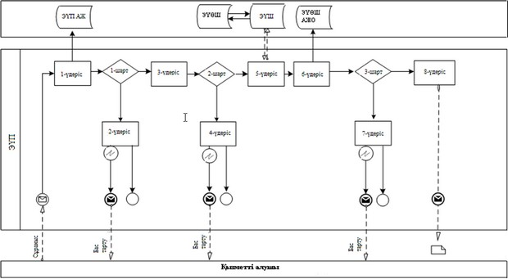

**1-сурет. ЭҮП арқылы электрондық мемлекеттік қызмет көрсету кезінде функционалдық өзара іс-қимыл диаграммасы**

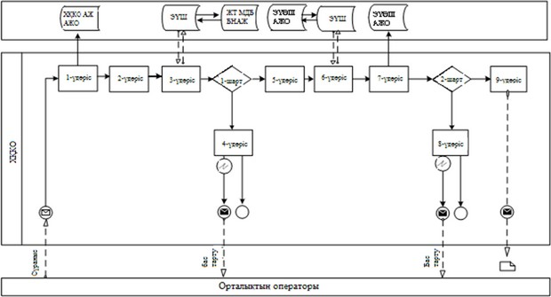

**2-сурет. Орталық арқылы электрондық мемлекеттік қызмет көрсету кезінде функционалдық өзара іс-қимыл диаграммасы  Кесте. Шартты белгілер**



      Ескертпе:  
      Диаграмманың үлгілік рәсімделуі бизнес үрдістерді модельдеу үшін пайдаланылатын BPMN 1.2 графикалық нотациясында келтірілген. BPMN модельдеу графикалық элементтердің аз саны бар диаграммалар арқылы жүзеге асырылады. Бұл тұтынушыларға үдерістің қисынын жылдам түсінуге көмектеседі. Элементтердің төрт негізгі санатын атап көрсетуге болады:  
      1) басқару ағынының объектілері: оқиғалар, әрекеттер және қисынды операторлар;  
      2) біріктіруші объектілер: басқару ағыны, хабарламалар ағыны және қауымдастықтар;  
      3) рөлдер: пулалар және жолдар;  
      4) артефакттар: деректер, топтар және мәтіндік аннотациялар.  
      Осы төрт санаттың элементтері бизнес үдерістердің диаграммасын құруға мүмкіндік береді. Айрықшалық моделінің мәнерлілігін арттыру үшін «Ескертпелер» деген бөлімде келтірілуі тиіс басқару ағыны объектілерінің жаңа түрлерін және артефакттарды құруға рұқсат береді.

«Қорғаншылық және қамқоршылық  
жөнінде анықтама беру»  
электрондық мемлекеттік қызмет регламентіне  
3-қосымша

**Электрондық мемлекеттік қызметке арыздың экрандық нысаны**

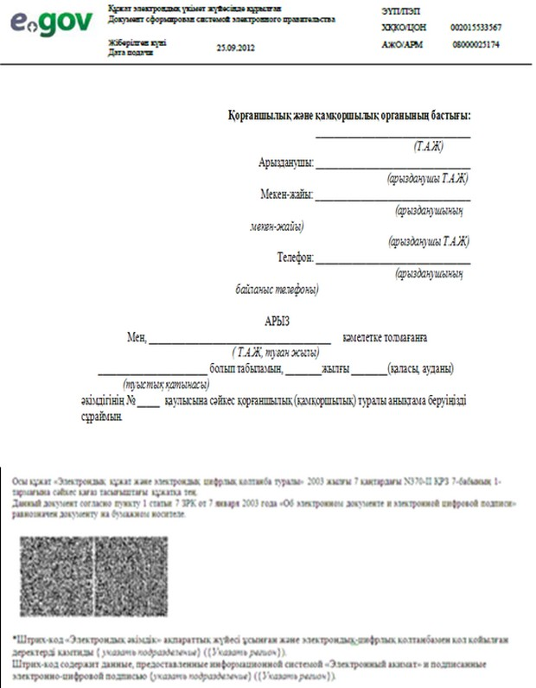

«Қорғаншылық және қамқоршылық  
жөнінде анықтама беру»  
электрондық мемлекеттік қызмет регламентіне  
4-қосымша

**Электрондық мемлекеттік қызметке оң жауаптың шығыс нысаны**

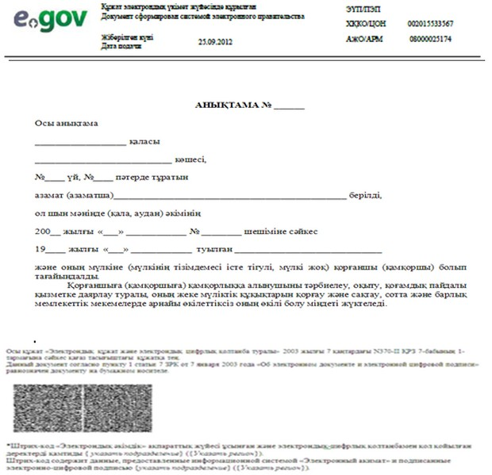

**Алушыға ұсынылатын ескертулер**

      Ескертулер арыздың орындалу мәртебесінің өзгеру шамасы бойынша немесе қызметтің көрсетілу мерзімінің ұзартылуы жағдайында келіп тұрады. Ескерту мәтіні бар еркін жолы «Электрондық үкіметтің» порталында жеке кабинеттің «Ескертулер» бөлімінде көрінеді, сонымен қатар ХҚКО АЖ-не беріледі.

**Алушыға ұсынылатын электрондық мемлекеттік қызметке кері жауаптың (бас тарту туралы) шығыс нысаны**

      Кері жауаптың шығыс нысаны дәлелді бас тарту мәтіні бар хат түрінде еркін нысанда ұсынылады.

Қорғаншылық және қамқоршылық  
жөнінде анықтама беру»  
электрондық мемлекеттік қызмет регламентіне  
5-қосымша

**Электрондық мемлекеттік қызметтерінің «сапа» және «қолжетімділік» көрсеткіштерін анықтау үшін сауалнаманың нысаны**  
**________________________________________________**  
**(қызмет көрсетудің атауы)**

      1. Электрондық мемлекеттік қызметті көрсету үдерісінің сапасына және нәтижесіне қанағаттанасыз ба?  
      1) қанағаттанған жоқпын;  
      2) ішінара қанағаттанамын;  
      3) қанағаттанамын.  
      2. Электрондық мемлекеттік қызметті көрсету тәртібі туралы ақпараттың сапасына қанағаттанасыз ба?  
      1) қанағаттанған жоқпын;  
      2) ішінара қанағаттанамын;  
      3) қанағаттанамын.

Ақтөбе облысы әкімдігінің  
2012 жылғы 28 желтоқсандағы  
№ 476 қаулысымен бекітілген

**«Зейнетақы қорларына, банктерге кәмелетке толмағандардың салымдарына иелік ету үшін, Қазақстан Республикасы Ішкі істер министрлігі Жол полициясы комитетінің аумақтық бөлімшелеріне кәмелетке толмаған балаларға мұраны ресімдеу үшін анықтамалар беру» электрондық мемлекеттік қызмет регламенті**

**1. Жалпы ережелер**

      1. «Зейнетақы қорларына, банктерге кәмелетке толмағандардың салымдарына иелік ету үшін, Қазақстан Республикасы Ішкі істер министрлігі Жол полициясы комитетінің аумақтық бөлімшелеріне кәмелетке толмаған балаларға мұраны ресімдеу үшін анықтамалар беру» мемлекеттік электрондық қызметі (бұдан әрі – электрондық мемлекеттік қызмет) Ақтөбе қаласының білім бөлімі және Ақтөбе облысының аудандық білім, дене шынықтыру және спорт бөлімдерімен (бұдан әрі - қызмет беруші) баламасыз негізде Халыққа қызмет көрсету орталықтары (бұдан әрі - Орталық), сондай-ақ www.egov.kz «электрондық үкіметтің» веб-порталы арқылы көрсетіледі.  
      2. Электрондық мемлекеттік қызметі «Қазақстан Республикасы Білім және ғылым министрлігі, жергілікті атқарушы органдар көрсететін білім және ғылым саласындағы мемлекеттік қызмет стандарттарын бекіту туралы» Қазақстан Республикасы Үкіметінің 2012 жылғы 31 тамыздағы № 1119 қаулысымен бекітілген «Зейнетақы қорларына, банктерге кәмелетке толмағандардың салымдарына иелік ету үшін, Қазақстан Республикасы Ішкі істер министрлігі Жол полициясы комитетінің аумақтық бөлімшелеріне кәмелетке толмаған балаларға мұраны ресімдеу үшін анықтамалар беру» мемлекеттік қызмет стандартының (бұдан әрі – Cтандарт) негізінде көрсетіледі.  
      3. Электрондық мемлекеттік қызметті автоматтандыру дәрежесі: ішінара автоматтандырылған.  
      4. Электрондық мемлекеттік қызмет көрсету түрі: транзакциялық.  
      5. Осы «Зейнетақы қорларына, банктерге кәмелетке толмағандардың салымдарына иелік ету үшін, Қазақстан Республикасы Ішкі істер министрлігі Жол полициясы комитетінің аумақтық бөлімшелеріне кәмелетке толмаған балаларға мұраны ресімдеу үшін анықтамалар беру» электрондық мемлекеттік қызметі регламентінде (бұдан әрі – Регламент) пайдаланылатын ұғымдар мен қысқартулар:  
      1) АЖО - автоматтандырылған жұмыс орны;  
      2) ақпараттық жүйе – аппараттық-бағдарламалық кешенді қолданумен ақпаратты сақтауға, өңдеуге, іздеуге, таратуға, тапсыруға және ұсынуға арналған жүйе (бұдан әрі – АЖ);  
      3) бірыңғай нотариалдық ақпараттық жүйе – бұл әділет және нотариалдық палата органдарының нотариалды қызметі мен өзара әрекеттесуінің автоматизациясына арналған ақпаратты-бағдарламалық кешен (бұдан әрі – БНАЖ);  
      4) жеке сәйкестендіру нөмірі – жеке тұлға, оның ішінде жеке кәсіпкерлік түрінде өзінің қызметін жүзеге асыратын жеке кәсіпкер үшін қалыптастырылатын бірегей нөмір (бұдан әрі – ЖСН);  
      5) ЖТ МДБ – «Жеке тұлғалар» мемлекеттік деректер базасы;  
      6) алушы – оған қажетті электрондық ақпараттық ресурстарды алу үшін ақпараттық жүйеге жүгінетін және оларды пайдаланатын субъект;  
      7) транзакциялық қызмет көрсету – электрондық цифрлық қолтаңбаны қолданумен өзара ақпарат алмасуды талап ететін, пайдаланушыларға электрондық ақпараттық ресурстарды беру жөніндегі қызмет;  
      8) Қазақстан Республикасының халыққа қызмет көрсету орталықтарының ақпараттық жүйесі – халыққа (жеке және заңды тұлғаларға) Қазақстан Республикасының Халыққа қызмет көрсету орталықтары арқылы, сондай-ақ тиісті министрліктер мен ведомстволармен қызмет көрсету үдерісін автоматтандыруға арналған ақпараттық жүйе (бұдан әрі – ХҚКО АЖ);  
      9) электрондық құжат – ақпарат электрондық-цифрлық нысанда берілген және ЭЦҚ арқылы куәландырылған құжат.  
      10) электрондық мемлекеттік қызмет – ақпараттық технологияларды пайдаланумен электрондық нысанда көрсетілетін мемлекеттік қызмет;  
      11) «Электрондық үкіметтің» веб-порталы – нормативтік құқықтық базаны қоса алғанда, барлық шоғырландырылған үкіметтік ақпаратқа және электрондық мемлекеттік қызметтерге қолжетімділіктің бірыңғай терезесін білдіретін ақпараттық жүйе (бұдан әрі – ЭҮП);  
      12) «электрондық үкіметтің» өңірлік шлюзі - электрондық қызметтерді жүзеге асыру шеңберінде «электрондық әкімдік» ақпараттық жүйелерін біріктіруге арналған электрондық үкімет шлюзінің кіші жүйесі (бұдан әрі – ЭҮӨШ)  
      13) «электрондық үкіметтің» шлюзі– электрондық қызметтерді жүзеге асыру шеңберінде «электрондық үкіметтің» ақпараттық жүйелерін біріктіруге арналған ақпараттық жүйе (бұдан әрі – ЭҮШ).  
      14) электрондық цифрлық қолтаңба – электрондық цифрлық қолтаңбаның құралдарымен құрылған және электрондық құжаттың дұрыстығын, оның тиесілілігін және мазмұнның тұрақтылығын растайтын электрондық цифрлық таңбалардың жиынтығы (бұдан әрі – ЭЦҚ);

**2. Электрондық мемлекеттік қызметті көрсету жөнінде қызмет беруші әрекетінің тәртібі**

      6. ЭҮП арқылы электрондық мемлекеттік қызметті көрсету кезінде (функционалдық өзара әрекеттесудің № 1 диаграммасы) қызмет берушінің адымдық әрекеттері мен шешімдері осы Регламенттің 2-қосымшасында келтірілген:  
      1) алушы ЖСН және паролдің көмегімен ЭҮП-да тіркеуден өтуді жүзеге асырады (ЭҮП-да тіркелмеген алушылар үшін жүзеге асырылады);  
      2) 1 үдеріс – электрондық мемлекеттік қызметті алу үшін алушының ЖСН мен парольді енгізуі (авторизация үдерісі);  
      3) 1 шарт – ЖСН және пароль арқылы тіркелген алушы туралы ЭҮП-тағы деректердің растығын тексеру;  
      4) 2 үдеріс – алушының деректерінде орын алған бұзушылық болуына байланысты ЭҮП-мен авторизациядан бас тарту туралы хабарламаны қалыптастыру;  
      5) 3 үдеріс – алушымен осы Регламентте көрсетілген электрондық мемлекеттік қызметті таңдауы, электрондық мемлекеттік қызметті көрсету үшін және оның құрылымы мен форматтық талаптарын ескере отырып, алушының нысанды толтыруы үшін сұрау салу нысанын экранға шығару (деректерді енгізу), Стандарттың 11 тармағында көрсетілген қажетті құжаттардың көшірмелерінің электрондық түрде сұраныс нысанына тіркеу, сонымен қатар сұранысты растау (қол қою) үшін алушымен ЭЦҚ-нің тіркелу куәлігін таңдау;  
      6) 2 шарт – ЭЦҚ-нің тіркелу куәлігінің жарамдылық мерзімін және қайтарылғандар (жойылғандар) тізімінде болмауын, сонымен қатар сәйкестендіру деректерінің сәйкестігін (сұраныста көрсетілген ЖСН және ЭЦҚ-нің тіркелу куәлігінде көрсетілген ЖСН арасында) ЭҮП-да тексеру;  
      7) 4 үдеріс – алушының ЭЦҚ түпнұсқалығының расталмауына байланысты сұратылған электрондық мемлекеттік қызметтен бас тарту туралы хабарламаны қалыптастыру;  
      8) 5 үдеріс – алушының ЭЦҚ-ның көмегімен электрондық мемлекеттік қызметті көрсету үшін сұранысты куәландыру және қызмет берушімен өңделу үшін электронды құжатты (сұранысты) ЭҮШ арқылы ЭҮӨШ АЖО-на жіберу;  
      9) 6 үдеріс – ЭҮӨШ АЖО-да электрондық құжаттың тіркелуі;  
      10) 3 шарт – Стандартта көрсетілген алушының жалғаған құжаттарының сәйкестігін және электрондық мемлекеттік қызметті көрсету үшін негіздерін қызмет берушімен тексерілуі (өңделуі);  
      11) 7 үдеріс – алушының құжаттарында орын алған бұзушылықтардың болуына байланысты сұратылған электрондық мемлекеттік қызметтен бас тарту туралы хабарламаны қалыптастыру;  
      12) 8 үдеріс – алушымен ЭҮӨШ АЖО-мен қалыптастырылған қызметтің нәтижесін алуы. Электрондық құжат қызмет берушінің қызметкерінің ЭЦҚ-сының қолданылуымен қалыптасады.  
      7. Орталық арқылы қызметті көрсету кезінде (функционалдық өзара әрекеттесудің № 2 диаграммасы) адымдық әрекеттер мен шешімдер осы Регламенттің 2-қосымшасында келтірілген:  
      1) 1 үдеріс – электронды мемлекеттік қызметті көрсету үшін Орталық операторымен ХҚКО АЖ АЖО–на логин мен парольді енгізуі (авторландыру үдерісі);  
      2) 2 үдеріс – Орталықтың операторымен осы Регламентте көрсетілген электрондық мемлекеттік қызметті таңдауы, электрондық мемлекеттік қызметті көрсету үшін сұраныс нысанын экранға шығаруы және Орталық операторының алушының деректерін, сонымен қатар алушы өкілінің сенімхаты бойынша (нотариалды куәландырылған сенімхат, басқаша куәландырылған сенімхат болса, сенімхаттың деректері толтырылмайды) деректерін енгізуі;  
      3) 3 үдеріс – алушының деректері туралы сұранысты ЭҮШ арқылы ЖТ МДБ-ға, сонымен қатар алушы өкілінің сенімхатының деректері туралы – БНАЖ-не жіберу;  
      4) 1 шарт – ЖТ МДБ-да алушы деректерінің болуын, сенімхат деректерінің – БНАЖ-де болуын тексеру;  
      5) 4 үдеріс – ЖТ МДБ-да алушының, БНАЖ-де сенімхат деректерінің болмауына байланысты бас тарту туралы хабарламаны қалыптастыру;  
      6) 5 үдеріс – Орталық операторымен алушымен ұсынылған құжаттардың қағаз жүзінде болуы және құжаттарды сканерлеуі туралы белгілеу бөлігіне қатысты сұраныс нысанын толтыруы, оларды сұраныс нысанына тіркеу және электрондық мемлекеттік қызметті көрсетуге толтырылған сұраныс нысанын (енгізілген деректер) ЭЦҚ арқылы куәландыруы;  
      7) 6 үдеріс – Орталық операторының ЭЦҚ-мен куәландырылған (қол қойылған) электрондық құжаттың (алушының сұранысы) ЭҮШ арқылы ЭҮӨШ АЖО-ға жіберу;  
      8) 7 үдеріс – ЭҮӨШ АЖО-да электрондық құжаттың тіркелуі;  
      9) 2 шарт – Стандартта көрсетілген алушының жалғаған құжаттарының сәйкестігін және электрондық мемлекеттік қызметті көрсету үшін негіздерін қызмет берушімен тексерілуі (өңделуі);  
      10) 8 үдеріс – алушының құжаттарында орын алған бұзушылықтардың болуына байланысты сұратылған электрондық мемлекеттік қызметтен бас тарту туралы хабарламаны қалыптастыру;  
      11) 9 үдеріс – алушымен ЭҮӨШ АЖО-мен қалыптастырылған электрондық мемлекеттік қызметтің нәтижесін (электрондық құжат түрінде хабарлама) Орталық операторы арқылы алуы.  
      8. Электрондық мемлекеттік қызметке сұраныс пен жауаптың толтыру нысандары www.egov.kz «электрондық үкіметтің» веб-порталында, сонымен қатар Орталықта келтірілген.  
      9. Алушының электрондық мемлекеттік қызмет көрсету бойынша сұрау салудың орындалу мәртебесін тексеру тәсілі: «электрондық үкімет» порталындағы «Қызмет көрсетулерді алу тарихы» бөлімінде, сондай-ақ Орталыққа жүгінген кезде.  
      10. Электрондық мемлекеттік қызметті көрсету бойынша қажетті ақпаратты және кеңесті ЭҮП-ның саll–орталығының телефоны: (1414) арқылы алуға болады.

**3. Электрондық мемлекеттік қызмет көрсету үдерісіндегі өзара іс-қимыл тәртібін сипаттау**

      11. Электрондық мемлекеттік қызмет көрсету үдерісіне қатысатын құрылымдық – функционалдық бірліктер (бұдан әрі – ҚФБ):  
      1) ЭҮП;  
      2) ЭҮӨШ АЖО;  
      3) ЖТ МДБ;  
      4) ХҚКО АЖ АЖО;  
      5) БНАЖ;  
      6) Орталық.  
      12. Іс-әрекеттердің (рәсімдер, қызметтер, операциялар) тізбегінің мәтіндік кестелік сипаттамасы, әр әрекетті орындау мерзімін көрсете отырып, осы Регламентке 1-қосымшада келтірілген.  
      13. Осы Регламентке 2-қосымшада іс-әрекеттің (электрондық мемлекеттік қызмет көрсету үдерісінде) логикалық тізбектілігінің өзара байланысын, олардың сипатталуына сәйкес бейнелейтін диаграммалар ұсынылған.  
      14. Осы Регламентке 3, 4 қосымшаларда ескертулердің нысандарын қоса алғанда, ұсынылуы тиіс электрондық мемлекеттік қызметті көрсету нәтижесі (шығыс құжаты) бланкілердің нысандары, үлгілері көрсетілген.  
      15. Алушыларға электрондық мемлекеттік қызмет көрсету нәтижелері осы Регламентке 5-қосымшаға сәйкес сапа және қолжетімділік көрсеткіштерімен өлшенеді.  
      16. Алушылардың электрондық мемлекеттік қызмет көрсету үдерісіне қойылатын талаптар:  
      1) құпиялылық (мәлiметтiң рұқсат етiлмеген алуынан қорғау);  
      2) тұтастық (мәлiметтiң рұқсат етiлмеген өзгертуінен қорғау);  
      3) қолжетімділік (мәлiметтiң рұқсат етiлмеген ұстап қалуынан қорғау).  
      17. Электрондық мемлекеттік қызмет көрсетудің техникалық шарты:  
      1) Интернетке шығу;  
      2) электрондық мемлекеттік қызмет көрсетілетін тұлғада ЖСН болуы;  
      3) ЭҮП авторландыру;  
      4) алушыда ЭЦҚ болуы.

«Зейнетақы қорларына, банктерге кәмелетке толмағандардың салымдарына иелік ету үшін, Қазақстан Республикасы Ішкі істер министрлігі Жол полициясы комитетінің аумақтық бөлімшелеріне кәмелетке толмаған балаларға мұраны ресімдеу үшін анықтамалар беру»  
электрондық мемлекеттік қызмет регламентіне  
1-қосымша

**1-кесте. ЭҮП арқылы ҚФБ әрекеттерінің сипаттамасы**

|  |  |  |  |  |  |
| --- | --- | --- | --- | --- | --- |
| 1. | Әрекет (жұмыстар  барысының,  ағынының) № | 1 | 2 | 3 | 4 |
| 2. | ҚФБ, АЖ атауы | ЭҮП | ЭҮП | ЭҮП | ЭҮП |
| 3. | Әрекеттің  (үдерістің,  рәсімдеудің,  операцияның)  атауы және  олардың  сипаттамасы | Алушы ЖСН және пароль көмегімен ЭҮП бойынша авторланады | Алушының деректерінде орын алған бұзушылықтардың болуына байланысты бас тарту туралы хабарламаны қалыптастырады | Алушымен осы электрондық мемлекеттік қызметті таңдайды, сұраныстың деректерін қалыптастырады, алушының ЭЦҚ таңдауы | ЭЦҚ алушының мәліметтерінде орын алған бұзушылық болуына байланысты бас тарту туралы хабарламаны қалыптастырады |
| 4. | Аяқтау нысаны  (деректер, құжат,  ұйымдық-басшылық  ету шешімі) | Сұраныстың ойдағыдай қалыптасуы туралы хабарламаның көрінуі | Сұратылған электрондық мемлекеттік қызметтен бас тарту туралы хабарламаның қалыптасуы | Сұраныстың бағытталуы | Сұратылған электрондық мемлекеттік қызметтен бас тарту туралы хабарламаның қалыптасуы |
| 5. | Орындау мерзімдері | 30 сек – 1 минут | 30 сек | 1,5 мин | 1,5 мин |
| 6. | Келесі әрекеттің нөмірі | Егер алушының мәліметтерінде бұзушылық болса – 2, егер авторизация оңтайлы өтсе – 3 | – | Егер алушының мәліметтерінде бұзушылық болса – 4, егер бұзушылықтар болмаса – 5 | – |

кестенің жалғасы

|  |  |  |  |
| --- | --- | --- | --- |
| 5 | 6 | 7 | 8 |
| ЭҮП | ЭҮӨШ АЖО | ЭҮӨШ АЖО | ЭҮӨШ АЖО |
| Алушының ЭЦҚ-ның  көмегімен куәландыру  (қол қою) және сұранысты  ЭҮӨШ АЖО-на жіберу | Құжатты тіркеу | Алушының мәліметтерінде орын алған бұзушылық болуына байланысты бас тарту туралы хабарламаны қалыптастырады | Алушының электрондық мемлекеттік қызметтің нәтижесін алуы |
| Сұраныстың бағытталуы | Арызға нөмір берілген сұранысты тіркеу | Дәлелді бас тартуды қалыптастыру | Шығыс құжатының көрінуі |
| 30 сек – 1 минут | 3 күн | – | – |
| – | Егер алушының мәліметтерінде бұзушылық болса – 7; егер бұзушылықтар болмаса – 8 | – | – |

**2 - кесте. Орталық арқылы ҚФБ әрекеттерінің сипаттамасы**

|  |  |  |  |  |  |
| --- | --- | --- | --- | --- | --- |
| 1. | Әрекет  (жұмыстар  барысының,  ағынының) № | 1 | 2 | 3 | 4 |
| 2. | ҚФБ, АЖ атауы | ХҚКО АЖ АЖО | Орталық | Орталық | ЖТ МДБ, БНАЖ |
| 3. | Әрекеттің  (үдерістің,  рәсімдеудің,  операцияның)  атауы және  олардың  сипаттамасы | Логин мен пароль бойынша оператордың авторлануы | Электрондық мемлекеттік қызметті таңдайды және сұраныстың деректерін қалыптастырады | Сұраныстың ЖТ МДБ-ға, БНАЖ жолдау | Алушының деректерінің болмауына байланысты деректерді алудың мүмкінсіздігі туралы хабарламаны қалыптастырады |
| 4. | Аяқтау нысаны  (деректер,  құжат, ұйымдық-  басшылық ету  шешімі) | Арызға нөмір берілген сұранысты жүйеде тіркеу | Сұраныстың ойдағыдай қалыптасуы туралы ескертудің көрінуі | Сұраныстың бағытталуы | Дәлелді бас тартуды қалыптастыру |
| 5. | Орындау мерзімдері | 30 сек – 1 минут | 30 сек | 1,5 мин | 1,5 мин |
| 6. | Келесі әрекеттің нөмірі | 2 | 3 | Егер алушының мәліметтерінде бұзушылықтар болса – 4, егер бұзушылықтар болмаса –5 | – |

кестенің жалғасы

|  |  |  |  |  |
| --- | --- | --- | --- | --- |
| 5 | 6 | 7 | 8 | 9 |
| Орталық | Орталық | ЭҮӨШ АЖО | ЭҮӨШ АЖО | ЭҮӨШ АЖО |
| Сұраныс нысанына қажетті құжаттарды және ЭЦҚ-ның куәлігін тіркеп, сұранысты толтыру | ЭЦҚ мен куәландырылған (қол қойылған) құжаттың ӨЭҮП АЖО-на жіберу | Құжаттың тіркелуі | Алушының құжаттарында орын алған бұзушылық болуына байланысты бас тарту туралы хабарламаны қалыптастырады | Алушының электрондық мемлекеттік қызметтің нәтижесін алуы |
| Сұраныстың ойдағыдай қалыптасуы туралы ескертудің көрінуі | Сұраныстың бағытталуы | Арызға нөмір берілген сұранысты тіркеу | Дәлелді бас тартуды қалыптастыру | Шығыс құжатының көрінуі |
| 30 сек – 1 минут | 1 минут | 3 күн | – | – |
| – | – | Егер алушының мәліметтерінде бұзушылықтар болса – 8, егер бұзушылықтар болмаса – 9 | – | – |

      Ескерту:  
      Аталған кестеде барлық ҚБФ әрекеттерінің (функциялары, рәсімдер, операциялар) аяқталу нысандарын, орындалу мерзімдерін және электрондық мемлекеттік қызмет көрсету үдерісінің технологиялық тізбегінде келесі әрекеттердің нөмірлерін көрсете отырып тізбектеледі.  
      Осы Регламенттің 1-қосымшадағы кесте негізінде электрондық мемлекеттік қызмет көрсетулер кезінде функционалдық өзара әрекет ету диаграммалары құрылады.

«Зейнетақы қорларына, банктерге кәмелетке толмағандардың салымдарына иелік ету үшін, Қазақстан Республикасы Ішкі істер министрлігі Жол полициясы комитетінің аумақтық бөлімшелеріне кәмелетке толмаған балаларға мұраны ресімдеу үшін анықтамалар беру»  
электрондық мемлекеттік қызмет регламентіне  
2-қосымша

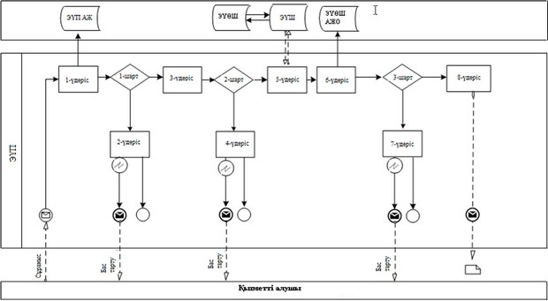

**1-сурет. ЭҮП арқылы электрондық мемлекеттік қызмет көрсету кезінде функционалдық өзара іс-қимыл диаграммасы**



**2-сурет. Орталық арқылы электрондық мемлекеттік қызмет көрсету кезінде функционалдық өзара іс-қимыл диаграммасы  Кесте. Шартты белгілер**



      Ескертпе:  
      Диаграмманың үлгілік рәсімделуі бизнес үрдістерді модельдеу үшін пайдаланылатын BPMN 1.2 графикалық нотациясында келтірілген. BPMN модельдеу графикалық элементтердің аз саны бар диаграммалар арқылы жүзеге асырылады. Бұл тұтынушыларға үдерістің қисынын жылдам түсінуге көмектеседі. Элементтердің төрт негізгі санатын атап көрсетуге болады:  
      1) басқару ағынының объектілері: оқиғалар, әрекеттер және қисынды операторлар;  
      2) біріктіруші объектілер: басқару ағыны, хабарламалар ағыны және қауымдастықтар;  
      3) рөлдер: пулалар және жолдар;  
      4) артефакттар: деректер, топтар және мәтіндік аннотациялар.  
      Осы төрт санаттың элементтері бизнес үдерістердің диаграммасын құруға мүмкіндік береді. Айрықшалық моделінің мәнерлілігін арттыру үшін «Ескертпелер» деген бөлімде келтірілуі тиіс басқару ағыны объектілерініғ жаңа түрлерін және артефакттарды құруға рұқсат береді.

«Зейнетақы қорларына, банктерге кәмелетке толмағандардың салымдарына иелік ету үшін, Қазақстан Республикасы Ішкі істер министрлігі Жол полициясы комитетінің аумақтық бөлімшелеріне кәмелетке толмаған балаларға мұраны ресімдеу үшін анықтамалар беру»  
электрондық мемлекеттік қызмет регламентіне  
3-қосымша

**Электрондық мемлекеттік қызметке арыздың экрандық нысаны**

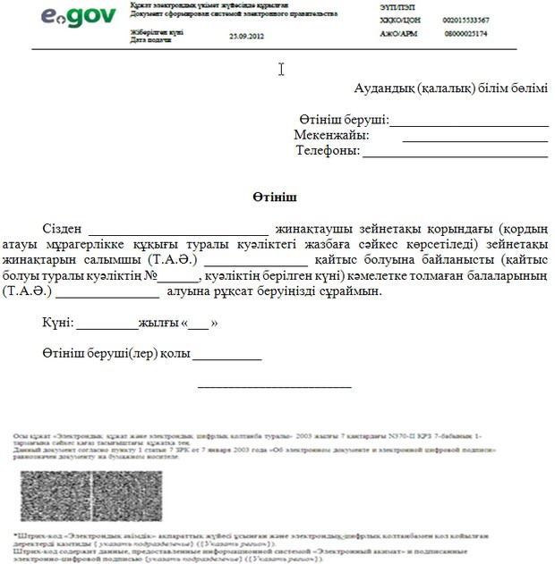

**Электрондық мемлекеттік қызметке арыздың экрандық нысаны**

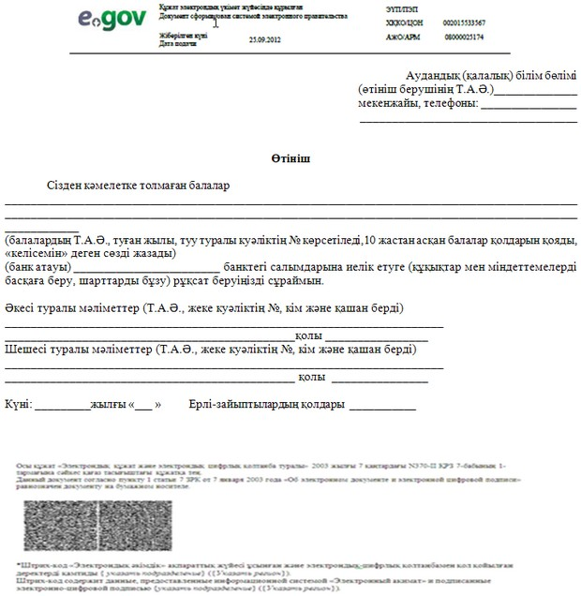

**Электрондық мемлекеттік қызметке арыздың экрандық нысаны**

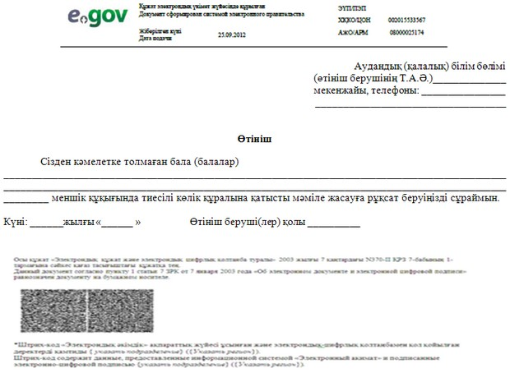

«Зейнетақы қорларына, банктерге кәмелетке толмағандардың салымдарына иелік ету үшін, Қазақстан Республикасы Ішкі істер министрлігі Жол полициясы комитетінің аумақтық бөлімшелеріне кәмелетке толмаған балаларға мұраны ресімдеу үшін анықтамалар беру»  
электрондық мемлекеттік қызмет регламентіне  
4-қосымша

**Электрондық мемлекеттік қызметке оң жауаптың шығыс нысаны**

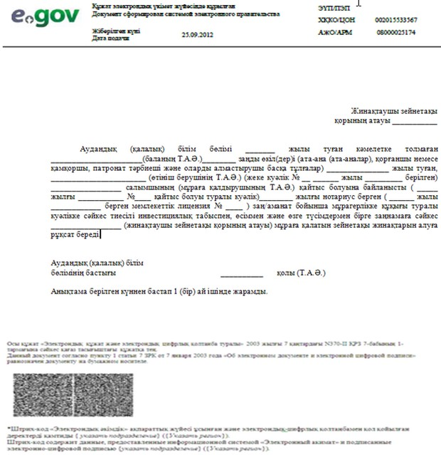

**Электрондық мемлекеттік қызметке оң жауаптың шығыс нысаны**

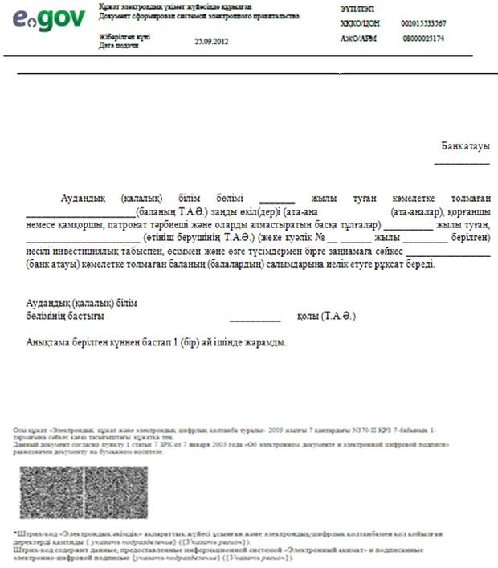

**Электрондық мемлекеттік қызметке оң жауаптың шығыс нысаны**

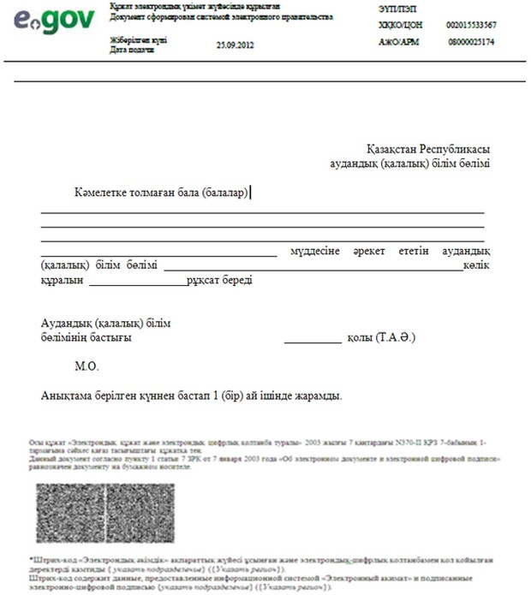

**Алушыға ұсынылатын ескертулер**

      Ескертулер арыздың орындалу мәртебесінің өзгеру шамасы бойынша немесе қызметтің көрсетілу мерзімінің ұзартылуы жағдайында келіп тұрады. Ескерту мәтіні бар еркін жолы «Электрондық үкіметтің» порталында жеке кабинеттің «Ескертулер» бөлімінде көрінеді, сонымен қатар ХҚКО АЖ-не беріледі.

**Алушыға ұсынылатын электрондық мемлекеттік қызметке кері жауаптың (бас тарту туралы) шығыс нысаны**

      Кері жауаптың шығыс нысаны дәлелді бас тарту мәтіні бар хат түрінде еркін нысанда ұсынылады.

«Зейнетақы қорларына, банктерге кәмелетке толмағандардың салымдарына иелік ету үшін, Қазақстан Республикасы Ішкі істер министрлігі Жол полициясы комитетінің аумақтық бөлімшелеріне кәмелетке толмаған балаларға мұраны ресімдеу үшін анықтамалар беру»  
электрондық мемлекеттік қызмет регламентіне  
5-қосымша

**Электрондық мемлекеттік қызметтерінің «сапа» және «қолжетімділік» көрсеткіштерін анықтау үшін сауалнаманың нысаны**  
**____________________________________________________**  
**(қызмет көрсетудің атауы)**

      1. Электрондық мемлекеттік қызметті көрсету үдерісінің сапасына және нәтижесіне қанағаттанасыз ба?  
      1) қанағаттанған жоқпын;  
      2) ішінара қанағаттанамын;  
      3) қанағаттанамын.  
      2. Электрондық мемлекеттік қызметті көрсету тәртібі туралы ақпараттың сапасына қанағаттанасыз ба?  
      1) қанағаттанған жоқпын;  
      2) ішінара қанағаттанамын;  
      3) қанағаттанамын.

Ақтөбе облысы әкімдігінің  
2012 жылғы 28 желтоқсандағы  
№ 476 қаулысымен бекітілген

**«Кәмелетке толмағандарға меншік құқығында тиесілі мүлікпен мәмілелерді ресімдеу үшін қорғаншылық немесе қамқоршылық жөніндегі функцияларды жүзеге асыратын органдардың анықтамаларын беру» электрондық мемлекеттік қызмет регламенті**

**1. Жалпы ережелер**

      1. «Кәмелетке толмағандарға меншік құқығында тиесілі мүлікпен мәмілелерді ресімдеу үшін қорғаншылық немесе қамқоршылық жөніндегі функцияларды жүзеге асыратын органдардың анықтамаларын беру» мемлекеттік электрондық қызметі (бұдан әрі – электрондық мемлекеттік қызмет) Ақтөбе қаласының білім бөлімі және Ақтөбе облысының аудандық білім, дене шынықтыру және спорт бөлімдерімен (бұдан әрі - қызмет беруші) баламасыз негізде Халыққа қызмет көрсету орталықтары (бұдан әрі - Орталық), сондай-ақ www.egov.kz «электрондық үкіметтің» веб-порталы арқылы көрсетіледі.  
      2. Электрондық мемлекеттік қызметі «Қазақстан Республикасы Білім және ғылым министрлігі, жергілікті атқарушы органдар көрсететін білім және ғылым саласындағы мемлекеттік қызмет стандарттарын бекіту туралы» Қазақстан Республикасы Үкіметінің 2012 жылғы 31 тамыздағы № 1119 қаулысымен бекітілген «Кәмелетке толмағандарға меншік құқығында тиесілі мүлікпен мәмілелерді ресімдеу үшін қорғаншылық немесе қамқоршылық жөніндегі функцияларды жүзеге асыратын органдардың анықтамаларын беру» мемлекеттік қызмет стандартының (бұдан әрі – Cтандарт) негізінде көрсетіледі.  
      3. Электрондық мемлекеттік қызметті автоматтандыру дәрежесі: ішінара автоматтандырылған.  
      4. Электрондық мемлекеттік қызмет көрсету түрі: транзакциялық.  
      5. Осы «Кәмелетке толмағандарға меншік құқығында тиесілі мүлікпен мәмілелерді ресімдеу үшін қорғаншылық немесе қамқоршылық жөніндегі функцияларды жүзеге асыратын органдардың анықтамаларын беру» электрондық мемлекеттік қызметі регламентінде (бұдан әрі – Регламент) пайдаланылатын ұғымдар мен қысқартулар:  
      1) АЖО - автоматтандырылған жұмыс орны;  
      2) ақпараттық жүйе – аппараттық-бағдарламалық кешенді қолданумен ақпаратты сақтауға, өңдеуге, іздеуге, таратуға, тапсыруға және ұсынуға арналған жүйе (бұдан әрі – АЖ);  
      3) бірыңғай нотариалдық ақпараттық жүйе – бұл әділет және нотариалдық палата органдарының нотариалды қызметі мен өзара әрекеттесуінің автоматизациясына арналған ақпаратты-бағдарламалық кешен (бұдан әрі – БНАЖ);  
      4) жеке сәйкестендіру нөмірі – жеке тұлға, оның ішінде жеке кәсіпкерлік түрінде өзінің қызметін жүзеге асыратын жеке кәсіпкер үшін қалыптастырылатын бірегей нөмір (бұдан әрі – ЖСН);  
      5) ЖТ МДБ – «Жеке тұлғалар» мемлекеттік деректер базасы;  
      6) алушы – оған қажетті электрондық ақпараттық ресурстарды алу үшін ақпараттық жүйеге жүгінетін және оларды пайдаланатын субъект;  
      7) транзакциялық қызмет көрсету – электрондық цифрлық қолтаңбаны қолданумен өзара ақпарат алмасуды талап ететін, пайдаланушыларға электрондық ақпараттық ресурстарды беру жөніндегі қызмет;  
      8) Қазақстан Республикасының халыққа қызмет көрсету орталықтарының ақпараттық жүйесі – халыққа (жеке және заңды тұлғаларға) Қазақстан Республикасының Халыққа қызмет көрсету орталықтары арқылы, сондай-ақ тиісті министрліктер мен ведомстволармен қызмет көрсету үдерісін автоматтандыруға арналған ақпараттық жүйе (бұдан әрі – ХҚКО АЖ);  
      9) электрондық құжат – ақпарат электрондық-цифрлық нысанда берілген және ЭЦҚ арқылы куәландырылған құжат.  
      10) электрондық мемлекеттік қызмет – ақпараттық технологияларды пайдаланумен электрондық нысанда көрсетілетін мемлекеттік қызмет;  
      11) «Электрондық үкіметтің» веб-порталы – нормативтік құқықтық базаны қоса алғанда, барлық шоғырландырылған үкіметтік ақпаратқа және электрондық мемлекеттік қызметтерге қолжетімділіктің бірыңғай терезесін білдіретін ақпараттық жүйе (бұдан әрі – ЭҮП);  
      12) «электрондық үкіметтің» өңірлік шлюзі - электрондық қызметтерді жүзеге асыру шеңберінде «электрондық әкімдік» ақпараттық жүйелерін біріктіруге арналған электрондық үкімет шлюзінің кіші жүйесі (бұдан әрі – ЭҮӨШ);  
      13) «электрондық үкіметтің» шлюзі – электрондық қызметтерді жүзеге асыру шеңберінде «электрондық үкіметтің» ақпараттық жүйелерін біріктіруге арналған ақпараттық жүйе (бұдан әрі – ЭҮШ).  
      14) электрондық цифрлық қолтаңба – электрондық цифрлық қолтаңбаның құралдарымен құрылған және электрондық құжаттың дұрыстығын, оның тиесілілігін және мазмұнның тұрақтылығын растайтын электрондық цифрлық таңбалардың жиынтығы (бұдан әрі – ЭЦҚ);

**2. Электрондық мемлекеттік қызметті көрсету жөнінде қызмет беруші әрекетінің тәртібі**

      6. ЭҮП арқылы электрондық мемлекеттік қызметті көрсету кезінде (функционалдық өзара әрекеттесудің № 1 диаграммасы) қызмет берушінің адымдық әрекеттері мен шешімдері осы Регламенттің 2-қосымшасында келтірілген:  
      1) алушы ЖСН және паролдің көмегімен ЭҮП-да тіркеуден өтуді жүзеге асырады (ЭҮП-да тіркелмеген алушылар үшін жүзеге асырылады);  
      2) 1 үдеріс – электрондық мемлекеттік қызметті алу үшін алушының ЖСН мен парольді енгізуі (авторизация үдерісі);  
      3) 1 шарт – ЖСН және пароль арқылы тіркелген алушы туралы ЭҮП-тағы деректердің растығын тексеру;  
      4) 2 үдеріс – алушының деректерінде орын алған бұзушылық болуына байланысты ЭҮП-мен авторизациядан бас тарту туралы хабарламаны қалыптастыру;  
      5) 3 үдеріс – алушымен осы Регламентте көрсетілген электрондық мемлекеттік қызметті таңдауы, электрондық мемлекеттік қызметті көрсету үшін және оның құрылымы мен форматтық талаптарын ескере отырып, алушының нысанды толтыруы үшін сұрау салу нысанын экранға шығару (деректерді енгізу), Стандарттың 11 тармағында көрсетілген қажетті құжаттардың көшірмелерінің электрондық түрде сұраныс нысанына тіркеу, сонымен қатар сұранысты растау (қол қою) үшін алушымен ЭЦҚ-нің тіркелу куәлігін таңдау;  
      6) 2 шарт – ЭЦҚ-нің тіркелу куәлігінің жарамдылық мерзімін және қайтарылғандар (жойылғандар) тізімінде болмауын, сонымен қатар сәйкестендіру деректерінің сәйкестігін (сұраныста көрсетілген ЖСН және ЭЦҚ-нің тіркелу куәлігінде көрсетілген ЖСН арасында) ЭҮП-да тексеру;  
      7) 4 үдеріс – алушының ЭЦҚ түпнұсқалығының расталмауына байланысты сұратылған электрондық мемлекеттік қызметтен бас тарту туралы хабарламаны қалыптастыру;  
      8) 5 үдеріс – алушының ЭЦҚ-ның көмегімен электрондық мемлекеттік қызметті көрсету үшін сұранысты куәландыру және қызмет берушімен өңделу үшін электронды құжатты (сұранысты) ЭҮШ арқылы ЭҮӨШ АЖО-на жіберу;  
      9) 6 үдеріс – ЭҮӨШ АЖО-да электрондық құжаттың тіркелуі;  
      10) 3 шарт – Стандартта көрсетілген алушының жалғаған құжаттарының сәйкестігін және электрондық мемлекеттік қызметті көрсету үшін негіздерін қызмет берушімен тексерілуі (өңделуі);  
      11) 7 үдеріс – алушының құжаттарында орын алған бұзушылықтардың болуына байланысты сұратылған электрондық мемлекеттік қызметтен бас тарту туралы хабарламаны қалыптастыру;  
      12) 8 үдеріс – алушымен ЭҮӨШ АЖО-мен қалыптастырылған қызметтің нәтижесін алуы. Электрондық құжат қызмет берушінің қызметкерінің ЭЦҚ-сының қолданылуымен қалыптасады.  
      7. Орталық арқылы қызметті көрсету кезінде (функционалдық өзара әрекеттесудің № 2 диаграммасы) адымдық әрекеттер мен шешімдер осы Регламенттің 2-қосымшасында келтірілген:  
      1) 1 үдеріс – электронды мемлекеттік қызметті көрсету үшін Орталық операторымен ХҚКО АЖ АЖО–на логин мен парольді енгізуі (авторландыру үдерісі);  
      2) 2 үдеріс – Орталықтың операторымен осы Регламентте көрсетілген электрондық мемлекеттік қызметті таңдауы, электрондық мемлекеттік қызметті көрсету үшін сұраныс нысанын экранға шығаруы және Орталық операторының алушының деректерін, сонымен қатар алушы өкілінің сенімхаты бойынша (нотариалды куәландырылған сенімхат, басқаша куәландырылған сенімхат болса, сенімхаттың деректері толтырылмайды) деректерін енгізуі;  
      3) 3 үдеріс – алушының деректері туралы сұранысты ЭҮШ арқылы ЖТ МДБ-ға, сонымен қатар алушы өкілінің сенімхатының деректері туралы – БНАЖ-не жіберу;  
      4) 1 шарт – ЖТ МДБ-да алушы деректерінің болуын, сенімхат деректерінің – БНАЖ-де болуын тексеру;  
      5) 4 үдеріс – ЖТ МДБ-да алушының, БНАЖ-де сенімхат деректерінің болмауына байланысты бас тарту туралы хабарламаны қалыптастыру;  
      6) 5 үдеріс – Орталық операторымен алушымен ұсынылған құжаттардың қағаз жүзінде болуы және құжаттарды сканерлеуі туралы белгілеу бөлігіне қатысты сұраныс нысанын толтыруы, оларды сұраныс нысанына тіркеу және электрондық мемлекеттік қызметті көрсетуге толтырылған сұраныс нысанын (енгізілген деректер) ЭЦҚ арқылы куәландыруы;  
      7) 6 үдеріс – Орталық операторының ЭЦҚ-мен куәландырылған (қол қойылған) электрондық құжаттың (алушының сұранысы) ЭҮШ арқылы ЭҮӨШ АЖО-ға жіберу;  
      8) 7 үдеріс – ЭҮӨШ АЖО-да электрондық құжаттың тіркелуі;  
      9) 2 шарт – Стандартта көрсетілген алушының жалғаған құжаттарының сәйкестігін және электрондық мемлекеттік қызметті көрсету үшін негіздерін қызмет берушімен тексерілуі (өңделуі);  
      10) 8 үдеріс – алушының құжаттарында орын алған бұзушылықтардың болуына байланысты сұратылған электрондық мемлекеттік қызметтен бас тарту туралы хабарламаны қалыптастыру;  
      11) 9 үдеріс – алушымен ЭҮӨШ АЖО-мен қалыптастырылған электрондық мемлекеттік қызметтің нәтижесін (электрондық құжат түрінде хабарлама) Орталық операторы арқылы алуы.  
      8. Электрондық мемлекеттік қызметке сұраныс пен жауаптың толтыру нысандары www.egov.kz «электрондық үкіметтің» веб-порталында, сонымен қатар Орталықта келтірілген.  
      9. Алушының электрондық мемлекеттік қызмет көрсету бойынша сұрау салудың орындалу мәртебесін тексеру тәсілі: «электрондық үкімет» порталындағы «Қызмет көрсетулерді алу тарихы» бөлімінде, сондай-ақ Орталыққа жүгінген кезде.  
      10. Электрондық мемлекеттік қызметті көрсету бойынша қажетті ақпаратты және кеңесті ЭҮП-ның саll–орталығының телефоны: (1414) арқылы алуға болады.

**3. Электрондық мемлекеттік қызмет көрсету үдерісіндегі өзара іс-қимыл тәртібін сипаттау**

      11. Электрондық мемлекеттік қызмет көрсету үдерісіне қатысатын құрылымдық – функционалдық бірліктер (бұдан әрі – ҚФБ):  
      1) ЭҮП;  
      2) ЭҮӨШ АЖО;  
      3) ЖТ МДБ;  
      4) ХҚКО АЖ АЖО;  
      5) БНАЖ;  
      6) Орталық.  
      12. Іс-әрекеттердің (рәсімдер, қызметтер, операциялар) тізбегінің мәтіндік кестелік сипаттамасы, әр әрекетті орындау мерзімін көрсете отырып, осы Регламентке 1-қосымшада келтірілген.  
      13. Осы Регламентке 2-қосымшада іс-әрекеттің (электрондық мемлекеттік қызмет көрсету үдерісінде) логикалық тізбектілігінің өзара байланысын, олардың сипатталуына сәйкес бейнелейтін диаграммалар ұсынылған.  
      14. Осы Регламентке 3, 4 қосымшаларда ескертулердің нысандарын қоса алғанда, ұсынылуы тиіс электрондық мемлекеттік қызметті көрсету нәтижесі (шығыс құжаты) бланкілердің нысандары, үлгілері көрсетілген.  
      15. Алушыларға электрондық мемлекеттік қызмет көрсету нәтижелері осы Регламентке 5-қосымшаға сәйкес сапа және қолжетімділік көрсеткіштерімен өлшенеді.  
      16. Алушылардың электрондық мемлекеттік қызмет көрсету үдерісіне қойылатын талаптар:  
      1) құпиялылық (мәлiметтiң рұқсат етiлмеген алуынан қорғау);  
      2) тұтастық (мәлiметтiң рұқсат етiлмеген өзгертуінен қорғау);  
      3) қолжетімділік (мәлiметтiң рұқсат етiлмеген ұстап қалуынан қорғау).  
      17. Электрондық мемлекеттік қызмет көрсетудің техникалық шарты:  
      1) Интернетке шығу;  
      2) электрондық мемлекеттік қызмет көрсетілетін тұлғада ЖСН болуы;  
      3) ЭҮП авторландыру;  
      4) алушыда ЭЦҚ болуы.

«Кәмелетке толмағандарға меншік құқығында тиесілі мүлікпен мәмілелерді ресімдеу үшін қорғаншылық немесе қамқоршылық жөніндегі функцияларды жүзеге асыратын органдардың анықтамаларын беру»  
электрондық мемлекеттік қызмет регламентіне  
1-қосымша

**1-кесте. ЭҮП арқылы ҚФБ әрекеттерінің сипаттамасы**

|  |  |  |  |  |  |
| --- | --- | --- | --- | --- | --- |
| 1. | Әрекет (жұмыстар  барысының,  ағынының) № | 1 | 2 | 3 | 4 |
| 2. | ҚФБ, АЖ атауы | ЭҮП | ЭҮП | ЭҮП | ЭҮП |
| 3. | Әрекеттің  (үдерістің,  рәсімдеудің,  операцияның)  атауы және  олардың  сипаттамасы | Алушы ЖСН және пароль көмегімен ЭҮП бойынша авторланады | Алушының деректерінде орын алған бұзушылықтардың болуына байланысты бас тарту туралы хабарламаны қалыптастырады | Алушымен осы электрондық мемлекеттік қызметті таңдайды, сұраныстың деректерін қалыптастырады, алушының ЭЦҚ таңдауы | ЭЦҚ алушының мәліметтерінде орын алған бұзушылық болуына байланысты бас тарту туралы хабарламаны қалыптастырады |
| 4. | Аяқтау нысаны  (деректер, құжат,  ұйымдық-басшылық  ету шешімі) | Сұраныстың ойдағыдай қалыптасуы туралы хабарламаның көрінуі | Сұратылған электрондық мемлекеттік қызметтен бас тарту туралы хабарламаның қалыптасуы | Сұраныстың бағытталуы | Сұратылған электрондық мемлекеттік қызметтен бас тарту туралы хабарламаның қалыптасуы |
| 5. | Орындау мерзімдері | 30 сек – 1 минут | 30 сек | 1,5 мин | 1,5 мин |
| 6. | Келесі әрекеттің нөмірі | Егер алушының мәліметтерінде бұзушылық болса – 2, егер авторизация оңтайлы өтсе – 3 | – | Егер алушының мәліметтерінде бұзушылық болса – 4, егер бұзушылықтар болмаса – 5 | – |

кестенің жалғасы

|  |  |  |  |
| --- | --- | --- | --- |
| 5 | 6 | 7 | 8 |
| ЭҮП | ЭҮӨШ АЖО | ЭҮӨШ АЖО | ЭҮӨШ АЖО |
| Алушының ЭЦҚ-ның  көмегімен куәландыру  (қол қою) және сұранысты  ЭҮӨШ АЖО-на жіберу | Құжатты тіркеу | Алушының мәліметтерінде орын алған бұзушылық болуына байланысты бас тарту туралы хабарламаны қалыптастырады | Алушының электрондық мемлекеттік қызметтің нәтижесін алуы |
| Сұраныстың бағытталуы | Арызға нөмір берілген сұранысты тіркеу | Дәлелді бас тартуды қалыптастыру | Шығыс құжатының көрінуі |
| 30 сек – 1 минут | 3 күн | – | – |
| – | Егер алушының мәліметтерінде бұзушылық болса – 7; егер бұзушылықтар болмаса – 8 | – | – |

**2 - кесте. Орталық арқылы ҚФБ әрекеттерінің сипаттамасы**

|  |  |  |  |  |  |
| --- | --- | --- | --- | --- | --- |
| 1. | Әрекет  (жұмыстар  барысының,  ағынының) № | 1 | 2 | 3 | 4 |
| 2. | ҚФБ, АЖ атауы | ХҚКО АЖ АЖО | Орталық | Орталық | ЖТ МДБ, БНАЖ |
| 3. | Әрекеттің  (үдерістің,  рәсімдеудің,  операцияның)  атауы және  олардың  сипаттамасы | Логин мен пароль бойынша оператордың авторлануы | Электрондық мемлекеттік қызметті таңдайды және сұраныстың деректерін қалыптастырады | Сұраныстың ЖТ МДБ-ға, БНАЖ жолдау | Алушының деректерінің болмауына байланысты деректерді алудың мүмкінсіздігі туралы хабарламаны қалыптастырады |
| 4. | Аяқтау нысаны  (деректер,  құжат,  ұйымдық-  басшылық ету  шешімі) | Арызға нөмір берілген сұранысты жүйеде тіркеу | Сұраныстың ойдағыдай қалыптасуы туралы ескертудің көрінуі | Сұраныстың бағытталуы | Дәлелді бас тартуды қалыптастыру |
| 5. | Орындау мерзімдері | 30 сек – 1 минут | 30 сек | 1,5 мин | 1,5 мин |
| 6. | Келесі әрекеттің нөмірі | 2 | 3 | Егер алушының мәліметтерінде бұзушылықтар болса – 4, егер бұзушылықтар болмаса –5 | – |

кестенің жалғасы

|  |  |  |  |  |
| --- | --- | --- | --- | --- |
| 5 | 6 | 7 | 8 | 9 |
| Орталық | Орталық | ЭҮӨШ АЖО | ЭҮӨШ АЖО | ЭҮӨШ АЖО |
| Сұраныс нысанына  қажетті құжаттарды  және ЭЦҚ-ның  куәлігін тіркеп,  сұранысты толтыру | ЭЦҚ мен куәландырылған (қол қойылған) құжаттың ӨЭҮП АЖО-на жіберу | Құжаттың тіркелуі | Алушының құжаттарында орын алған бұзушылық болуына байланысты бас тарту туралы хабарламаны қалыптастырады | Алушының электрондық мемлекеттік қызметтің нәтижесін алуы |
| Сұраныстың  ойдағыдай  қалыптасуы туралы  ескертудің  көрінуі | Сұраныстың бағытталуы | Арызға нөмір берілген сұранысты тіркеу | Дәлелді бас тартуды қалыптастыру | Шығыс құжатының көрінуі |
| 30 сек – 1 минут | 1 минут | 3 күн | – | – |
| – | – | Егер алушының мәліметтерінде бұзушылықтар болса – 8, егер бұзушылықтар болмаса – 9 | – | – |

      Ескерту:  
      Аталған кестеде барлық ҚБФ әрекеттерінің (функциялары, рәсімдер, операциялар) аяқталу нысандарын, орындалу мерзімдерін және электрондық мемлекеттік қызмет көрсету үдерісінің технологиялық тізбегінде келесі әрекеттердің нөмірлерін көрсете отырып тізбектеледі.  
      Осы Регламенттің 1-қосымшадағы кесте негізінде электрондық мемлекеттік қызмет көрсетулер кезінде функционалдық өзара әрекет ету диаграммалары құрылады.

«Кәмелетке толмағандарға меншік құқығында тиесілі мүлікпен мәмілелерді ресімдеу үшін қорғаншылық немесе қамқоршылық жөніндегі функцияларды жүзеге асыратын органдардың анықтамаларын беру»  
электрондық мемлекеттік қызмет регламентіне  
2-қосымша

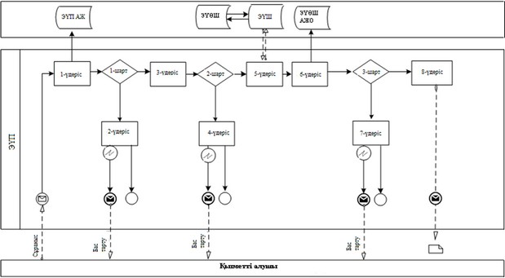

**1-сурет. ЭҮП арқылы электрондық мемлекеттік қызмет көрсету кезінде функционалдық өзара іс-қимыл диаграммасы**

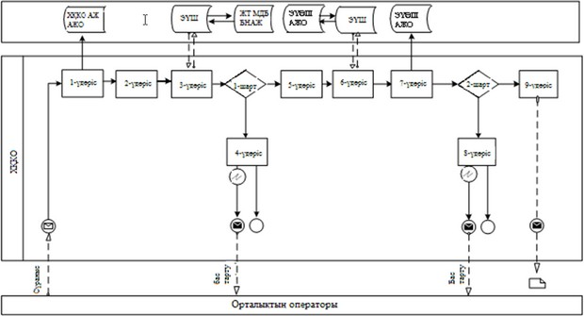

**2-сурет. Орталық арқылы электрондық мемлекеттік қызмет көрсету кезінде функционалдық өзара іс-қимыл диаграммасы  Кесте. Шартты белгілер**



      Ескертпе:  
      Диаграмманың үлгілік рәсімделуі бизнес үрдістерді модельдеу үшін пайдаланылатын BPMN 1.2 графикалық нотациясында келтірілген. BPMN модельдеу графикалық элементтердің аз саны бар диаграммалар арқылы жүзеге асырылады. Бұл тұтынушыларға үдерістің қисынын жылдам түсінуге көмектеседі. Элементтердің төрт негізгі санатын атап көрсетуге болады:  
      1) басқару ағынының объектілері: оқиғалар, әрекеттер және қисынды операторлар;  
      2) біріктіруші объектілер: басқару ағыны, хабарламалар ағыны және қауымдастықтар;  
      3) рөлдер: пулалар және жолдар;  
      4) артефакттар: деректер, топтар және мәтіндік аннотациялар.  
      Осы төрт санаттың элементтері бизнес үдерістердің диаграммасын құруға мүмкіндік береді. Айрықшалық моделінің мәнерлілігін арттыру үшін «Ескертпелер» деген бөлімде келтірілуі тиіс басқару ағыны объектілерініғ жаңа түрлерін және артефакттарды құруға рұқсат береді.

«Кәмелетке толмағандарға меншік құқығында тиесілі мүлікпен мәмілелерді ресімдеу үшін қорғаншылық немесе қамқоршылық жөніндегі функцияларды жүзеге асыратын органдардың анықтамаларын беру»  
электрондық мемлекеттік қызмет регламентіне  
3-қосымша

**Электрондық мемлекеттік қызметке арыздың экрандық нысаны**

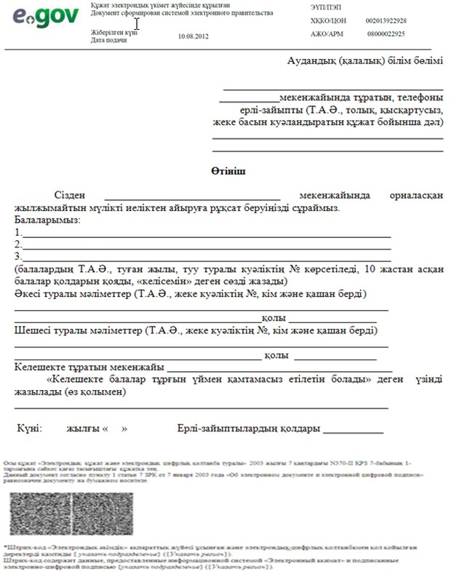

**Электрондық мемлекеттік қызметке арыздың экрандық нысаны**

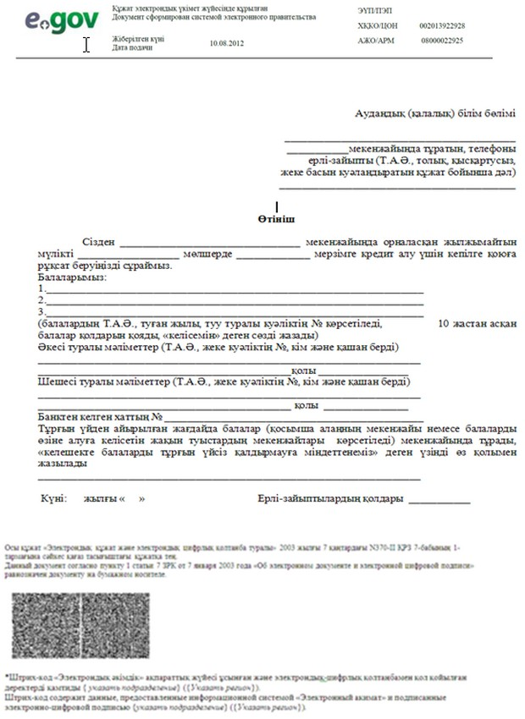

«Кәмелетке толмағандарға меншік құқығында тиесілі мүлікпен мәмілелерді ресімдеу үшін қорғаншылық немесе қамқоршылық жөніндегі функцияларды жүзеге асыратын органдардың анықтамаларын беру»  
электрондық мемлекеттік қызмет регламентіне  
4-қосымша

**Электрондық мемлекеттік қызметке оң жауаптың шығыс нысаны**

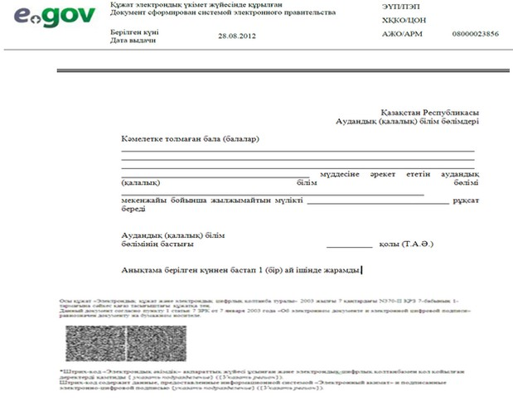

**Алушыға ұсынылатын ескертулер**

      Ескертулер арыздың орындалу мәртебесінің өзгеру шамасы бойынша немесе қызметтің көрсетілу мерзімінің ұзартылуы жағдайында келіп тұрады. Ескерту мәтіні бар еркін жолы «Электрондық үкіметтің» порталында жеке кабинеттің «Ескертулер» бөлімінде көрінеді, сонымен қатар ХҚКО АЖ-не беріледі.

**Алушыға ұсынылатын электрондық мемлекеттік қызметке кері жауаптың (бас тарту туралы) шығыс нысаны**

      Кері жауаптың шығыс нысаны дәлелді бас тарту мәтіні бар хат түрінде еркін нысанда ұсынылады.

«Кәмелетке толмағандарға меншік құқығында тиесілі мүлікпен мәмілелерді ресімдеу үшін қорғаншылық немесе қамқоршылық жөніндегі функцияларды жүзеге асыратын органдардың анықтамаларын беру»  
электрондық мемлекеттік қызмет регламентіне  
5-қосымша

**Электрондық мемлекеттік қызметтерінің «сапа» және «қолжетімділік» көрсеткіштерін анықтау үшін сауалнаманың нысаны**  
**__________________________________________________**  
**(қызмет көрсетудің атауы)**

      1. Электрондық мемлекеттік қызметті көрсету үдерісінің сапасына және нәтижесіне қанағаттанасыз ба?  
      1) қанағаттанған жоқпын;  
      2) ішінара қанағаттанамын;  
      3) қанағаттанамын.  
      2. Электрондық мемлекеттік қызметті көрсету тәртібі туралы ақпараттың сапасына қанағаттанасыз ба?  
      1) қанағаттанған жоқпын;  
      2) ішінара қанағаттанамын;  
      3) қанағаттанамын.

© 2012. Қазақстан Республикасы Әділет министрлігінің «Қазақстан Республикасының Заңнама және құқықтық ақпарат институты» ШЖҚ РМК